**中国科学院**

**基层党支部工作手册**

单 位：

支部名称：

使用期限： 年 月至 年 月

中国科学院党建工作领导小组办公室

前 言

为贯彻落实十八大精神，加强“学习型、服务型、创新型”基层党组织建设，进一步提升基层党支部工作制度化规范化水平，2013年3月，中科院党的建设工作领导小组办公室组织编写了《中国科学院基层党支部工作手册》（简称《手册》）印发全院各基层党支部使用。两年来，《手册》在促进基层党组织规范化方面发挥了重要作用，受到广大党务工作者的好评。根据中央全面从严治党新要求，结合新形势下我院基层党支部工作新需求，我们对《手册》进行了修订。

《手册》由两部分组成，第一部分“基层党支部工作实录”，主要用于党支部活动，规范工作记录；第二部分“基层党支部工作参考”，介绍党支部工作中需要掌握的基本常识和常见问题解答，着重介绍了党员发展和党支部建设的工作程序和相关文件。由于全院基层党支部情况不尽相同，院属各单位党委（党总支）可根据实际对《手册》使用提出具体意见和建议，以便进一步充实完善。为了方便使用，《手册》的电子文档可在“中国科学院京区党委（北京分院）网站党建研究专题的学习资料栏目”（http://www.bjb.cas.cn/djyj/xxzl）下载。

全院基层党组织坚持要围绕创新、服务创新、促进创新，认真研究基层党建工作，自觉践行“三严三实”，把全面从严治党要求落实到党建工作中，为全面实施“率先行动”计划和“创新2020”提供坚强有力的思想和组织保证。

　　　　中国科学院党的建设工作领导小组办公室

2015年9月

**目录**

**基层党支部工作实录** 1

党支部委员会概况 3

党支部委员会调整情况 4

党小组概况 5

党小组调整情况 6

党支部党员名单 7

收缴党费登记表 8

申请入党人员登记表 9

发展党员登记表 10

预备党员转正登记表 11

年度工作计划 12

年度工作总结 13

日常工作记录 15

**基层党支部工作参考** 21

基层党支部基本任务与组织形式 23

基层党支部设置及职责分工 25

党支部设立及换届工作参考 27

流程一：党支部设立 27

流程二：党支部委员会换届选举 29

党支部换届选举办法（草案） 30

党支部委员会委员选票(样本) 32

×××党支部关于换届选举支部委员会的请示（样本） 33

×××党支部关于换届选举结果及分工的请示（样本） 34

发展党员工作参考 35

流程三：发展党员 35

关于加强新形势下发展党员和党员管理工作的意见 36

中国共产党发展党员工作细则 43

入党志愿书（样本） 50

×××党支部关于入党发展对象政治审查的申请（样本） 58

关于拟吸收×××同志为中共预备党员的培养考察意见（样本） 59

接收预备党员票决情况汇总表（样本） 60

申请入党积极分子考察簿（样本） 62

预备党员考察簿（样本） 74

流程四：留学回国人员恢复组织生活 85

基层党支部常见问题解答 87

**中国共产党党和国家机关基层组织工作条例** 93

基层党支部工作实录

## 党支部委员会概况

本届委员会成立时间：年月日

|  |  |  |  |  |  |  |
| --- | --- | --- | --- | --- | --- | --- |
| 职 务 | 姓 名 | 性别 | 出生年月 | 入党时间 | 行政职务/职称 | 备注 |
|  |  |  |  |  |  |  |
|  |  |  |  |  |  |  |
|  |  |  |  |  |  |  |
|  |  |  |  |  |  |  |
|  |  |  |  |  |  |  |
|  |  |  |  |  |  |  |
|  |  |  |  |  |  |  |

## 党支部委员会调整情况

|  |  |  |  |  |  |  |
| --- | --- | --- | --- | --- | --- | --- |
| 职 务 | 姓名 | 性别 | 出生年月 | 入党时间 | 行政职务/职称 | 调整  时间 |
|  |  |  |  |  |  |  |
|  |  |  |  |  |  |  |
|  |  |  |  |  |  |  |
|  |  |  |  |  |  |  |
|  |  |  |  |  |  |  |
|  |  |  |  |  |  |  |
|  |  |  |  |  |  |  |

## 党小组概况

|  |  |  |  |  |  |  |
| --- | --- | --- | --- | --- | --- | --- |
| 小组名称 | 组长姓名 | 党员数 | 申请入党  人数 | 积极分子  人数 | 发展对象  人数 | 备注 |
|  |  |  |  |  |  |  |
|  |  |  |  |  |  |  |
|  |  |  |  |  |  |  |
|  |  |  |  |  |  |  |
|  |  |  |  |  |  |  |
|  |  |  |  |  |  |  |
|  |  |  |  |  |  |  |
|  |  |  |  |  |  |  |
|  |  |  |  |  |  |  |

## 党小组调整情况

|  |  |  |  |  |  |  |
| --- | --- | --- | --- | --- | --- | --- |
| 党小组名称 | 组长姓名 | 党员数 | 申请入党  人数 | 积极分子  人数 | 发展对象  人数 | 调整  时间 |
|  |  |  |  |  |  |  |
|  |  |  |  |  |  |  |
|  |  |  |  |  |  |  |
|  |  |  |  |  |  |  |
|  |  |  |  |  |  |  |
|  |  |  |  |  |  |  |
|  |  |  |  |  |  |  |

## 党支部党员名单

|  |  |  |  |  |  |  |  |  |  |  |  |
| --- | --- | --- | --- | --- | --- | --- | --- | --- | --- | --- | --- |
| 序号 | 姓名 | 出生日期 | 籍贯 | 民族 | 性别 | 职务  职称 | 学历  学位 | 入党  时间 | 转正  时间 | 联系方式 | 转入(出)  时间 |
|  |  |  |  |  |  |  |  |  |  |  |  |
|  |  |  |  |  |  |  |  |  |  |  |  |
|  |  |  |  |  |  |  |  |  |  |  |  |
|  |  |  |  |  |  |  |  |  |  |  |  |
|  |  |  |  |  |  |  |  |  |  |  |  |
|  |  |  |  |  |  |  |  |  |  |  |  |
|  |  |  |  |  |  |  |  |  |  |  |  |
|  |  |  |  |  |  |  |  |  |  |  |  |
|  |  |  |  |  |  |  |  |  |  |  |  |
|  |  |  |  |  |  |  |  |  |  |  |  |
|  |  |  |  |  |  |  |  |  |  |  |  |
|  |  |  |  |  |  |  |  |  |  |  |  |
|  |  |  |  |  |  |  |  |  |  |  |  |
|  |  |  |  |  |  |  |  |  |  |  |  |
|  |  |  |  |  |  |  |  |  |  |  |  |
|  |  |  |  |  |  |  |  |  |  |  |  |
|  |  |  |  |  |  |  |  |  |  |  |  |
|  |  |  |  |  |  |  |  |  |  |  |  |
|  |  |  |  |  |  |  |  |  |  |  |  |
|  |  |  |  |  |  |  |  |  |  |  |  |
|  |  |  |  |  |  |  |  |  |  |  |  |

## 

## 收缴党费登记表（年度）

单位：元

|  |  |  |  |  |  |  |  |  |  |  |  |  |  |  |
| --- | --- | --- | --- | --- | --- | --- | --- | --- | --- | --- | --- | --- | --- | --- |
| 序  号 | 姓 名 | 第一季度 | | | 第二季度 | | | 第三季度 | | | 第四季度 | | | 合 计 |
| 1月 | 2月 | 3月 | 4月 | 5月 | 6月 | 7月 | 8月 | 9月 | 10月 | 11月 | 12月 |
|  |  |  |  |  |  |  |  |  |  |  |  |  |  |  |
|  |  |  |  |  |  |  |  |  |  |  |  |  |  |  |
|  |  |  |  |  |  |  |  |  |  |  |  |  |  |  |
|  |  |  |  |  |  |  |  |  |  |  |  |  |  |  |
|  |  |  |  |  |  |  |  |  |  |  |  |  |  |  |
|  |  |  |  |  |  |  |  |  |  |  |  |  |  |  |
|  |  |  |  |  |  |  |  |  |  |  |  |  |  |  |
|  |  |  |  |  |  |  |  |  |  |  |  |  |  |  |
|  |  |  |  |  |  |  |  |  |  |  |  |  |  |  |
|  |  |  |  |  |  |  |  |  |  |  |  |  |  |  |
|  |  |  |  |  |  |  |  |  |  |  |  |  |  |  |
|  |  |  |  |  |  |  |  |  |  |  |  |  |  |  |
|  |  |  |  |  |  |  |  |  |  |  |  |  |  |  |
|  |  |  |  |  |  |  |  |  |  |  |  |  |  |  |
|  |  |  |  |  |  |  |  |  |  |  |  |  |  |  |
|  |  |  |  |  |  |  |  |  |  |  |  |  |  |  |
|  |  |  |  |  |  |  |  |  |  |  |  |  |  |  |
|  |  |  |  |  |  |  |  |  |  |  |  |  |  |  |
|  |  |  |  |  |  |  |  |  |  |  |  |  |  |  |
|  |  |  |  |  |  |  |  |  |  |  |  |  |  |  |
|  |  |  |  |  |  |  |  |  |  |  |  |  |  |  |

## 申请入党人员登记表

|  |  |  |  |  |  |  |  |  |  |
| --- | --- | --- | --- | --- | --- | --- | --- | --- | --- |
| 序  号 | 姓 名 | 性别 | 出生日期 | 递交  申请书  时间 | 确定为积极分子时间 | 确定为  发展对象时间 | 参加培训时间 | 联系人 | 备 注 |
|  |  |  |  |  |  |  |  |  |  |
|  |
|  |  |  |  |  |  |  |  |  |  |
|  |
|  |  |  |  |  |  |  |  |  |  |
|  |
|  |  |  |  |  |  |  |  |  |  |
|  |
|  |  |  |  |  |  |  |  |  |  |
|  |
|  |  |  |  |  |  |  |  |  |  |
|  |
|  |  |  |  |  |  |  |  |  |  |
|  |
|  |  |  |  |  |  |  |  |  |  |
|  |
|  |  |  |  |  |  |  |  |  |  |
|  |
|  |  |  |  |  |  |  |  |  |  |
|  |
|  |  |  |  |  |  |  |  |  |  |
|  |
|  |  |  |  |  |  |  |  |  |  |
|  |
|  |  |  |  |  |  |  |  |  |  |
|  |
|  |  |  |  |  |  |  |  |  |  |
|  |
|  |  |  |  |  |  |  |  |  |  |
|  |
|  |  |  |  |  |  |  |  |  |  |
|  |
|  |  |  |  |  |  |  |  |  |  |
|  |

## 发展党员登记表

|  |  |  |  |  |  |  |  |
| --- | --- | --- | --- | --- | --- | --- | --- |
| 序号 | 姓 名 | 性别 | 出生年月 | 支部大会  通过日期 | 党 委  批准日期 | 介绍人及职务 | 备注 |
|  |  |  |  |  |  |  |  |
|  |
|  |
|  |  |  |  |  |  |  |  |
|  |
|  |
|  |  |  |  |  |  |  |  |
|  |
|  |  |  |  |  |  |  |  |
|  |
|  |  |  |  |  |  |  |  |
|  |
|  |  |  |  |  |  |  |  |
|  |
|  |  |  |  |  |  |  |  |
|  |
|  |  |  |  |  |  |  |  |
|  |

## 预备党员转正登记表

|  |  |  |  |  |  |  |  |
| --- | --- | --- | --- | --- | --- | --- | --- |
| 序号 | 姓 名 | 性别 | 出生年月 | 入党日期 | 通过  转正日期 | 党委批准  转正日期 | 是否按期  转正/原因 |
|  |  |  |  |  |  |  |  |
|  |  |  |  |  |  |  |  |
|  |  |  |  |  |  |  |  |
|  |  |  |  |  |  |  |  |
|  |  |  |  |  |  |  |  |
|  |  |  |  |  |  |  |  |
|  |  |  |  |  |  |  |  |
|  |  |  |  |  |  |  |  |
|  |  |  |  |  |  |  |  |
|  |  |  |  |  |  |  |  |
|  |  |  |  |  |  |  |  |
|  |  |  |  |  |  |  |  |
|  |  |  |  |  |  |  |  |
|  |  |  |  |  |  |  |  |
|  |  |  |  |  |  |  |  |
|  |  |  |  |  |  |  |  |
|  |  |  |  |  |  |  |  |
|  |  |  |  |  |  |  |  |
|  |  |  |  |  |  |  |  |

## 年度工作计划（年度）

|  |  |
| --- | --- |
| 指导思想 |  |
| 工作目标 |  |
| 重点工作 | （党支部在组织生活、发展党员、党员教育、主题实践活动等方面的计划） |
| 工作创新点 | （篇幅不够，可另附纸） |

## 年度工作总结（年度）

|  |  |
| --- | --- |
| 主  要  工  作  回  顾 | （篇幅不够，可另附纸） |
| 主  要  成  效 | （篇幅不够，可另附纸） |
| 工作特色和创新点 |  |
| 党委考评意见 | 党委负责人： 盖章：  年月日 |

## 日常工作记录

|  |  |  |  |  |  |  |
| --- | --- | --- | --- | --- | --- | --- |
| 主题 |  | | | | | |
| 类型 | **□**党支部党员大会**□**党支部委员会 **□**党课  **□**主题实践活动 **□**其他 | | | | | |
| 时间 |  | | | 地点 |  | |
| 主持 |  | | | 记录 |  | |
| 应到人数 |  | 实到人数 |  | | 请假 |  |
| 参  会  人  员  签  名 | （可附签到表） | | | | | |

日常工作记录

|  |  |  |  |  |  |  |
| --- | --- | --- | --- | --- | --- | --- |
| 主题 |  | | | | | |
| 类型 | **□**党支部党员大会**□**党支部委员会 **□**党课  **□**主题实践活动 **□**其他 | | | | | |
| 时间 |  | | | 地点 |  | |
| 主持 |  | | | 记录 |  | |
| 应到人数 |  | 实到人数 |  | | 请假 |  |
| 参  会  人  员  签  名 | （可附签到表） | | | | | |

日常工作记录

|  |  |  |  |  |  |  |
| --- | --- | --- | --- | --- | --- | --- |
| 主题 |  | | | | | |
| 类型 | **□**党支部党员大会**□**党支部委员会 **□**党课  **□**主题实践活动 **□**其他 | | | | | |
| 时间 |  | | | 地点 |  | |
| 主持 |  | | | 记录 |  | |
| 应到人数 |  | 实到人数 |  | | 请假 |  |
| 参  会  人  员  签  名 | （可附签到表） | | | | | |

基层党支部工作参考

## 基层党支部基本任务与组织形式

1. 基本任务

《党章》规定：党的基层组织是党在社会基层组织中的战斗堡垒，是党的全部工作和战斗力的基础。它的基本任务是：

1. 宣传和执行党的路线、方针、政策，宣传和执行党中央、上级组织和本组织的决议，充分发挥党员的先锋模范作用，积极创先争优，团结、组织党内外的干部和群众，努力完成本单位所担负的任务。
2. 组织党员认真学习马克思列宁主义、毛泽东思想、邓小平理论、“三个代表”重要思想和科学发展观，学习党的路线、方针、政策和决议，学习党的基本知识，学习科学、文化、法律和业务知识。
3. 对党员进行教育、管理、监督和服务，提高党员素质，增强党性，严格党的组织生活，开展批评和自我批评，维护和执行党的纪律，监督党员切实履行义务，保障党员的权利不受侵犯。加强和改进流动党员管理。
4. 密切联系群众，经常了解群众对党员、党的工作的批评和意见，维护群众的正当权利和利益，做好群众的思想政治工作。
5. 充分发挥党员和群众的积极性创造性，发现、培养和推荐他们中间的优秀人才，鼓励和支持他们在改革开放和社会主义现代化建设中贡献自己的聪明才智。
6. 对要求入党的积极分子进行教育和培养，做好经常性的发展党员工作，重视在生产、工作第一线和青年中发展党员。
7. 监督党员干部和其他任何工作人员严格遵守国法政纪，严格遵守国家的财政经济法规和人事制度，不得侵占国家、集体和群众的利益。
8. 教育党员和群众自觉抵制不良倾向，坚决同各种违法犯罪行为作斗争。
9. 党支部组织形式

说明：



1.支部党员大会、支部委员会、党小组会和党课即“三会一课”制度，是党组织生活的基本制度。

2.在召开党员大会时，经报上级党组织同意，并经党员大会通过，下列党员可以不计算在应到会人数之内。（1）因健康问题不能自理或不能表达本人意愿者；（2）自费出国半年以上的；（3）虽未受到留党察看以上党纪处分，但正在拘留或服刑者；（4）离退休人员长期异地居住，工作调动，下派锻炼、蹲点，外出学习或工作半年以上等特殊原因，按规定应转走正式组织关系而没有转走者；（5）选举时，持《流动党员活动证》或《党员证明信》的外出党员确实无法到会者等。

## 基层党支部设置及职责分工

（一）党支部的设置

正式党员3人以上的，成立党的支部。党员7人以上的党支部，设立支部委员会，支部委员会由党员大会选举产生；党员不足7人的党的支部，不设支部委员会，由党员大会选举支部书记1人，必要时增选副书记1人。党的支部委员会和不设支部委员会的支部书记、副书记，每届任期2年或者3年。任期届满应按期进行换届选举。如需延期或提前进行换届选举，应报上级党组织批准。延长期限一般不超过一年。

党支部委员的设置，应根据党员人数和工作需要做出具体决定。一般情况下，支部委员会由3人至5人组成，最多不超过7人。可设书记、副书记、组织委员、宣传委员、纪检委员、青年委员等。

**（二）**党支部委员的职责

**1．党支部书记的职责**

党支部书记在支部委员会的集体领导下，按照支部党员大会、支部委员会的决议与决定，负责主持党支部的日常工作。其主要职责是：

（1）组织发动党员和群众，结合本部门的具体情况，贯彻执行党的路线、方针、政策和本单位党委（党总支）的指示、决议，认真完成上级党组织和支部大会布置的各项工作。

（2）对党员进行党性、党风、党纪教育，提高全体党员遵纪守法的自觉性，防止和纠正不正之风。

（3）负责撰写本支部年初工作计划和年终工作总结，组织支部党员开展丰富多彩的教育活动。

（4）召集支部委员会和支部党员大会，研究安排支部工作，检查支部工作计划、决议的执行情况，了解执行中的问题，按时向支部委员会、党员大会和上级党组织报告工作。

（5）了解掌握党员和群众的思想、工作和学习情况，发现问题及时解决，做好经常性的思想政治工作。

（6）经常与支部委员和本部门负责人保持密切联系，交流情况，相互配合，支持他们的工作，协调组织内部的党群关系，充分调动各方面的积极性。

（7）抓好支部委员的学习，按时召开支部委员民主生活会，积极开展批评与自我批评，加强团结，认真搞好支委会的自身建设，充分发挥支部委员会的集体领导作用。

党支部副书记除协助支部书记处理党支部的日常工作外，还可负责支部分工的某些专项任务，支部书记缺位时，由支部副书记主持支部的日常工作。

**2．组织委员的职责**

组织委员在支部委员会的集体领导下，分工负责党支部的组织建设工作。其主要职责是：

（1）了解和掌握党支部的组织状况，根据实际情况，提出党小组的划分和调整意见，检查和督促党小组过好组织生活。按照党章规定，负责党支部换届改选的准备工作。

（2）了解和掌握党员的思想状况，协助宣传委员对党员进行思想教育和党纪教育，搜集和整理党员的模范事迹，向支部委员会提出表扬和奖励的建议。

（3）正确掌握发展党员的工作方针，负责对积极分子的培养、教育和考察，制定切实可行的发展党员工作计划，协助书记做好接收新党员及预备党员转正的各项工作。

（4）做好党员的日常管理工作，按时收缴党费，定期向党员公布党费收缴及使用情况。

**3．宣传委员的职责**

宣传委员在支部委员会的集体领导下，分工负责党支部宣传方面的工作。其主要职责是：

（1）了解党员、群众的思想情况，提出宣传教育工作的意见，拟订学习计划并提出建议。

（2）结合本单位、本部门和党支部工作的实际，采取各种形式，开展党员教育。内容主要涵盖两个方面：一是思想政治教育，包括马列主义、毛泽东思想、邓小平理论、“三个代表”重要思想和科学发展观，中国特色社会主义理论体系，党纪国法，政策形势等。二是科学文化与业务知识，包括现代科学知识和专业技术等。

（3）充分利用我院和单位内部宣传平台以及社会公共媒体，开展宣传教育工作。宣传党的优良传统和作风，宣传身边的优秀党员、先进人物及其先进思想和典型事迹，及时报道本支部开展活动情况。

（4）指导、协调本部门的工青妇等基层群众组织工作。积极开展社会主义精神文明建设和创新文化建设，提高党员群众的科研道德水平，活跃群众的精神文化生活，为构建创新生态系统营造和谐氛围。

## 党支部设立及换届工作参考

### 流程一：党支部设立



说明：

1.委员候选人差额比例不少于20%。

2.有选举权的到会人数必须超过应到会人数的4/5。

3.进行选举时，凡有选举权的党员都应参加。选举人不能填写选票的，可由本人委托非候选人按选举人的意志代写；因故未出席会议的选举人不能委托他人代为投票。

### 流程二：党支部委员会换届选举



说明：同党支部设立流程。

### 党支部换届选举办法（草案）

一、根据《中国共产党章程》和《中国共产党基层组织选举工作暂行条例》的有关规定，中共支部委员会由党员大会选举产生。选举的组织工作由上届支部委员会负责。

二、大会采用无记名投票的方式进行选举。支部委员会委员候选人按照姓氏笔画为序排列，实行差额选举。党支部书记（副书记）由委员会召开第一次全体会议选举产生，实行等额选举（不设支委会的支部，其党支部书记、副书记由党员大会等额选举产生）。

三、党支部委员会委员候选人预备名单，由上届支部委员会按照差额比例不少于20%的原则提出，提交党员充分酝酿，最后根据多数党员的意见议定，报单位党委批准后，确定为正式候选人名单，提交党员大会进行选举。

四、本届党支部委员会应选委员名，候选人名，差额为名。

五、每一名正式组织关系在本支部的正式党员都有选举权和被选举权。受留党察看处分的党员在留党察看期间没有选举权和被选举权。预备党员没有选举权和被选举权。持《流动党员证》和《党员证明信》的临时组织关系在本支部的党员没有选举权和被选举权。因故不能出席会议的党员，不能委托他人代为投票。

六、党员对于候选人，可以投赞成票，可以投反对票，可以另选他人，也可以弃权。投赞成票的，在候选人姓名上方空格内画“〇”；投反对票的，在候选人姓名上方空格内打“×”；另选他人的，在另选他人空格内填写所选人姓名，并在上方空格内画“〇”；弃权的不作任何符号。

七、选举时，有选举权的党员到会人数必须超过应到会党员人数的五分之四，方可进行选举。每张选票所选的人数，等于或少于应选名额的为有效票，超过应选名额的为废票。选票不按规定填写或模糊无法辨认的作为废票。收回的选票少于或等于发出的选票，选举有效；收回的选票多于发出的选票，选举无效，应重新进行选举。

候选人获得的赞成票超过实到会有选举权的人数的半数始得当选。如果得票超过半数的人数多于应选名额时，以得票多的当选；如遇票数相等不能确定当选人时，应就票数相等的候选人进行重新投票，得票多的当选。

如果当选人数少于应选名额，不足名额是否再进行选举，由上届支部委员会研究提出并根据多数党员意见决定。

八、大会选举设监票人名，计票人名，由上届支部委员会提出，经大会通过，并在上届支部委员会领导下进行工作。候选人不得担任选举工作人员。

九、本选举办法经党员大会通过后生效。

### 党支部委员会委员选票(样本)

（按姓氏笔画为序）

××××年××月××日

|  |  |  |  |  |  |  |  |  |  |  |  |
| --- | --- | --- | --- | --- | --- | --- | --- | --- | --- | --- | --- |
| 符 号 |  |  |  |  |  |  |  | 符  号 |  |  |  |
| 候  选  人  姓 名 | ×  ×  × | ×  ×  × | ×  ×  × | ×  ×  × | ×  ×  × | ×  ×  × | ×  ×  × | 另  选  他  人  姓  名 |  |  |  |

说明：

1.候选人×名，其中差额×名，应选×名；超过×名为无效票。

2.投赞成票，请在候选人姓名上面的空格内画“○”。

3.投反对票，请在候选人姓名上面的空格内画“×”。

4.弃权，不画任何符号。

5.另选他人，在相应空格内写上另选人的姓名，并在其姓名上面的空格内画“○”。

### ×××党支部关于换届选举支部委员会的请示（样本）

×××党委：

我支部×（2或3）年任期已满，根据《中国共产党基层组织选举工作暂行条例》有关规定，我支部委员会应按期进行换届选举。现拟定于××××年××月××日召开选举大会。经党员充分酝酿，本届支委会议研究决定，下届支委会设委员×名，推荐×××、×××、×××等×名同志为下届支委候选人预备人选（含差额×人），×××为支部书记候选人预备人选。

妥否，请批复。

附：支委候选人预备人选基本情况表

中共××支部委员会

××××年××月××日

（联系人：支部书记×××，电话×××）

**×××党支部支委候选人预备人选基本情况表**

|  |  |  |  |  |  |  |  |
| --- | --- | --- | --- | --- | --- | --- | --- |
| 序号 | 姓名 | 性别 | 出生年月 | 籍贯 | 民族 | 入党时间 | 职称/职务 |
|  |  |  |  |  |  |  |  |
|  |  |  |  |  |  |  |  |
|  |  |  |  |  |  |  |  |
|  |  |  |  |  |  |  |  |
|  |  |  |  |  |  |  |  |
|  |  |  |  |  |  |  |  |

### ×××党支部关于换届选举结果及分工的请示（样本）

×××党委：

根据《中国共产党基层组织选举工作暂行条例》及党委关于党支部进行换届选举的要求，我支部于××××年××月××日召开了全体党员大会进行换届选举。选举采用无记名差额选举的方法。支部有选举权的应到会正式党员××名，实到××名，超过应到会人数的4/5，符合选举规定。选举发出选票××张，收回选票××张，其中有效票××张、废票××张。委员候选人得票情况如下：

×××得××票、×××得××票、×××得××票、×××得××票

×××得××票、×××得××票、×××得××票、×××得××票

根据选举办法规定，×××、×××、×××、×××、×××等同志当选为新一届党支部委员会委员。支部大会后，新当选的支部委员会召开了第一次会议，选举出了党支部书记（副书记），并进行分工，选举结果和分工如下：×××同志当选为党支部书记，×××同志为党支部组织委员，×××同志为党支部宣传委员。

妥否，请批复。

中共×××支部委员会

××××年××月××日

（联系人：×××，电话：×××）

## 发展党员工作参考

### 流程三：发展党员



### 关于加强新形势下发展党员和党员管理工作的意见

（中办发〔2013〕4号）

为深入贯彻落实党的十八大精神，保持党的先进性和纯洁性，根据党章和党中央关于党的建设一系列重要部署和要求，现就加强新形势下发展党员和党员管理工作提出如下意见。

**一、充分认识加强新形势下发展党员和党员管理工作的重要意义**

(一)发展党员和党员管理工作得到加强。党员是党的肌体的细胞和党的活动的主体，党员队伍建设是党的建设基础工程。长期以来，各级党组织认真做好发展党员和党员管理工作，一大批优秀分子加入党组织，为党注入了新鲜血液。广大党员在推动科学发展、促进社会和谐、服务人民群众中充分发挥先锋模范作用，特别是在完成重大任务、抗击自然灾害、应对突发事件中冲锋在前、顽强拼搏，忘我工作、无私奉献，生动诠释了党的先进性和纯洁性。

(二)发展党员和党员管理工作面临新形势新任务。随着改革开放和社会主义市场经济深入发展，随着党员队伍越来越壮大，管党治党任务更加艰巨。在世情、国情、党情继续发生深刻变化的新形势下，经济体制深刻变革，社会结构深刻变动，利益格局深刻调整，思想观念深刻变化，特别是我们党长期面临“四大考验”和“四种危险”，都对党员队伍建设提出了许多新课题新挑战，发展党员和党员管理工作还存在一些不适应新形势新任务要求的问题。主要表现是：有的党组织对发展党员把关不严，发展党员质量需要提高；党员队伍结构不尽合理，出口不畅；党员管理方式和手段比较单一，流动党员管理机制还不健全；少数党员理想信念动摇、宗旨意识淡薄、组织纪律不强，甚至思想蜕变、腐化堕落，等等。这些问题影响着党员队伍的生机活力，影响着党在人民群众中的形象和威信，削弱了党的创造力、凝聚力、战斗力，必须切实加以解决。

(三)加强发展党员和党员管理工作的总体要求。坚持以邓小平理论、“三个代表”重要思想、科学发展观为指导，牢牢把握加强党的执政能力建设、先进性和纯洁性建设这条主线，坚持解放思想、改革创新，坚持党要管党、从严治党，按照控制总量、优化结构、提高质量、发挥作用的总要求，明确目标、突出重点，健全机制、务求实效，不断提高发展党员和党员管理工作科学化水平，着力把各方面先进分子和优秀人才更多地吸收到党内，努力建设一支信念坚定、素质优良、规模适度、结构合理、纪律严明、作用突出的党员队伍，夯实党执政的组织基础，为全面建成小康社会、夺取中国特色社会主义新胜利提供坚强组织保证。

**二、严格坚持标准，提高发展党员质量**

(四)始终把政治标准放在首位。严格按照党章规定的党员标准发展党员，突出先进性，着重看发展对象是否具有坚定的理想信念和良好的道德品行，是否自觉为党的纲领而努力奋斗，是否在生产、工作、学习和社会生活中起先锋模范作用。根据不同群体、行业、岗位的特点，紧密联系实际，从思想政治、能力素质、道德品行、现实表现等方面研究制定党员具体标准。坚持成熟一个发展一个，防止把不具备党员条件的人吸收到党内。

(五)加强入党积极分子培养教育。从不同群体、不同行业入党积极分子的特点出发，开展党的历史和优良传统、党的基本理论和基本知识、党的路线方针政策和形势任务教育以及社会主义核心价值体系教育，使他们懂得党的性质、纲领、宗旨，懂得党的组织原则和纪律，懂得党员的义务和权利，端正入党动机。探索实行党校培训与履职尽责、社会实践、志愿服务、谈心谈话等相结合的入党积极分子培养制度，建立动态管理机制，及时调整不合格人员。注意入党积极分子工作岗位变动时的互相衔接。坚持入党前短期集中培训制度。

（六)扩大发展党员工作中的民主。采取党员和群众推荐、群团组织推优等方式，在申请入党人中确定入党积极分子和发展对象。党支部在讨论接收预备党员和预备党员转正时，要在适当范围内对发展对象和预备党员的基本情况进行公示，并在支部大会上采取无记名投票方式进行表决。

(七)严格工作程序和纪律。在入党积极分子的推荐确定、培养教育，发展对象的政治审查、公示，预备党员的接收、教育、考察、公示和转正等每一个环节，都要严格程序、严格把关。健全和落实发展对象政治审查制度，凡没有通过政治审查的，一律不能发展入党。支部大会讨论接收预备党员前，基层党委要对发展对象的条件、培养教育情况和入党手续等进行全面审查，还可根据需要听取执纪执法等相关部门的意见，防止“带病入党”。强化发展党员工作责任追究制，对不坚持标准、不履行程序和培养考察失职、审查把关不严的党组织及其负责人、直接责任人要进行批评教育，情节严重的给予纪律处分。对违反党章和有关规定发展党员的典型案例要及时进行查处和通报，对违反规定吸收入党的，一律不予承认，切实维护发展党员工作的严肃性。

**三、重视从青年工人、农民、知识分子中发展党员，优化党员队伍结构**

(八)着力在工人中发展党员。在国有企业，重点发展生产一线班组长、业务骨干、技术能手特别是优秀青年工人入党，做到关键岗位、艰苦岗位有党员，实现党员在生产班组的全覆盖。在非公有制企业，重视在生产一线职工、专业技术骨干及经营管理人员中发展党员，积极稳妥做好在出资人中发展党员工作。注重把生产经营骨干培养成党员、把党员培养成生产经营骨干，引导广大职工积极向党组织靠拢。

注重发展优秀农民工入党。农民工外出务工期间，可以向所在单位党组织提出入党申请，所在单位未建立党组织的，可以向单位所在地党组织或单位主管部门党组织提出入党申请；流出地已经在流入地建立流动党员党组织的，可以向流动党员党组织提出入党申请。接受农民工入党申请的党组织，要切实履行教育、培养、考察责任，在接收他们为预备党员前，应征求流出地或原单位党组织意见；当入党申请人工作单位发生变动时，要及时负责地与新的用人单位党组织或本人居住地党组织做好工作衔接。流入地党组织与流出地党组织要加强沟通联系，密切配合，共同做好发展农民工党员工作。

做好在劳务派遣工中发展党员工作。适应劳动关系变化和用工方式变革，探索实行用工单位党组织为主，劳务派遣单位党组织和户籍所在地党组织紧密衔接、共同负责的发展劳务派遣工入党办法，及时将劳务派遣工中的优秀分子吸收入党。

(九)继续做好在农民中发展党员工作。以村组干部、返乡毕业生、复员退伍军人、务工经商人员、致富能手、农民专业合作组织成员、农村专业技术协会会员和大学生村官为重点，加大发展党员工作力度。注重把致富能手培养成党员，把党员培养成致富能手，做好在思想政治素质好、有文化、有一技之长、能带头致富并带领群众共同致富的优秀青年农民中发展党员工作。对长期不做发展党员工作的基层党组织，要进行组织整顿。

(十)重视在优秀青年知识分子中发展党员。学校党组织特别是高等学校党组织要进一步加强在青年教师中发展党员工作。对政治素质好，道德品行好，以高度的社会责任感坚持教书育人，为人师表的青年教师，要选择党性观念强、业务水平高、在青年教师中有影响的党员专家教授和党员领导干部专门联系培养，及时把他们中的优秀分子吸收入党。做好在科研院所、文化单位、卫生机构以及社会组织等知识分子相对集中地方的优秀青年中发展党员工作，高度重视将科研骨干、学术带头人、留学归国人员中的优秀分子培养成党员。

认真做好在高校学生中发展党员工作，重点是进一步提高新党员的政治素质。重视在研究生中发展党员。按照本科生低年级有党员、高年级有党支部的目标，及时把品学兼优的大学生发展成党员。把发展大学生党员工作的着力点放在对入党积极分子培养教育上，重视做好思想上入党工作。坚持把政治标准作为发展学生党员的首要标准，把综合素质作为发展学生党员的重要考察内容，注重把大学生的一贯表现和关键时刻表现、自我评价和群众评议相结合，防止把学习成绩作为发展党员的主要条件及临毕业前突击发展现象。

同时，加强在妇女和少数民族中发展党员工作，继续做好在军人和干部中发展党员工作。

**四、加强发展党员工作宏观指导，保持党员队伍适度规模**

（十一）实行发展党员总量调控。按照慎重发展、均衡发展的要求，积极稳妥地对发展党员数量和结构进行调控，使全国党员数量年均增长控制在适当速度，党员队伍保持适度规模，党员质量不断得到提高，党员队伍结构不断得到优化。未来1 O年，全国党员数量年均净增1．5％左右。坚持有计划有步骤地发展党员，县级以上党委(工委)可采取每年确定发展党员数量或增长比例的办法，确保发展党员总量调控目标任务落实到位。

(十二)制定和落实发展党员规划。各省(自治区、直辖市)和有关部门(系统)党委(工委)要根据经济社会发展要求和党员队伍建设需要，加强综合平衡、分类指导，做到有控、有保、有减、有增。县级以上党委(工委)要采取自下而上、上下结合的方式，充分论证、统筹协调，分领域、分行业、分类别研究制定发展党员中长期规划和年度计划，对发展党员数量、结构分布和工作要求等提出具体指导意见，报上一级党委备案。发展党员的规划和计划，可根据工作需要和实际情况变化作必要调整。基层党委要根据上级党组织的规划和计划，结合本地区本单位实际，研究制定工作方案和落实措施，报上一级党委审批。

(十三)抓好工作指导检查。各省(自治区、直辖市）和有关部门(系统)党委(工委)要建立发展党员工作定期分析制度；党委（工委）组织部门每年要对发展党员工作进行检查，及时发现和研究解决发展党员工作中的苗头性、倾向性问题，防止和避免突击发展、长期不发展、发展数量大起大落等不正常现象。党委(工委)组织部门每年要向同级党委和上级党委组织部门报告发展党员工作情况；基层党组织每半年要向上级党委报告发展党员工作情况。

**五、强化党员管理，增强党员队伍生机活力**

(十四)从严管理党员。严格经常性的党内组织生活，严明党的政治纪律和组织纪律，健全党员党性定期分析、民主评议等制度，加强和改进党员队伍管理。每5年由县级以上党委作出安排，集中开展一次党员党性分析活动。改进和完善民主评议党员方式，将民主评议结果作为对党员奖惩的重要依据。探索打破单位、行业、地域界限，试行党员组织关系一方隶属、参加多重组织生活模式，积极开展开放式、互动式党内活动，进一步提高组织生活的效果。党组织对党员参加组织生活的情况要经常进行督促检查，对无故不参加组织生活的党员，要及时给予批评帮助。

加强党员组织关系管理。理顺党员组织隶属关系，确保每个党员都能纳入党的一个基层组织的管理之中。对在转移和接收党员组织关系过程中推诿扯皮、无故拒转拒接的党组织和党员，上级党组织要批评教育，及时纠正；对拒不纠正的要按照有关规定，对主要责任者给予相应的纪律处分。对伪造党员身份证明的，要依纪依法严肃处理。

创新党员管理手段。充分运用现代信息技术和传媒手段改进党员管理工作，推进全国党员信息库建设，提高党员管理工作信息化水平。

（十五）及时处置不合格党员。健全党员能进能出机制，使党员队伍更加纯洁。对无正当理由连续6个月不参加党的组织生活，或不交纳党费，或不做党所分配的工作的党员，按自行脱党处理，并予除名。对理想信念不坚定、不履行党员义务、不符合党员条件的党员，党组织应对其进行教育，要求其限期改正；经教育仍无转变的，应当劝其退党；劝而不退的予以除名。对那些思想品德败坏、无可救药的蜕化变质分子、腐败分子，要坚决从党的队伍中清除出去。

处置不合格党员要按照稳妥、慎重的要求，做到事实清楚、理由充分，处理恰当、手续完备，不定比例、不下指标，认真执行规定，严格审核把关。对被劝退和除名的党员，党组织要做好包括思想政治工作在内的相关工作。

(十六)改进对流动党员的管理。按照明确责任主体、分类管理服务、多方协同配合的要求，认真做好流动党员组织生活、教育培训、关爱帮扶、权益保障等工作。对农村流动党员，要认真落实城乡一体、流入地党组织管理为主、流出地党组织配合的双向共管责任。流出地党组织要掌握了解外出流动党员情况，主动与流入地党组织沟通，并积极创造条件，在流出党员相对集中地建立党组织；流入地党组织要及时将流动党员纳入本地党员管理范围，给予必要的工作支持。街道社区党组织要切实履行流动党员管理责任。

对大中专毕业生中的流动党员，已经落实工作单位的，应将党员组织关系及时转移到所在单位党组织；工作单位未建立党组织的，按照就近就便原则，将党员组织关系转移到工作单位所在地街道、乡镇党组织，也可随同档案转移到县以上政府所属公共就业和人才服务机构党组织；尚未落实工作单位的，可将党员组织关系转移到本人或父母居住地的街道、乡镇党组织，也可随同档案转移到县以上政府所属公共就业和人才服务机构党组织。

对流动人才中的党员，所在单位已经建立党组织的，应将党员组织关系转移到单位党组织。所在单位未建立党组织的，党员组织关系应随同档案一并转入县以上政府所属公共就业和人才服务机构党组织；具备条件的可成立流动人才党员党组织，并提供必要的工作保障，确保他们能够按时交纳党费、定期参加组织生活、充分发挥作用。

对劳务派遣工中的流动党员，一般以用人单位党组织管理为主，劳务派遣单位党组织和户籍所在地党组织密切配合、主动联系，将他们纳入党组织有效管理之中。

对出国(境)人员中的党员，要加强管理和服务工作，完善出国(境)人员党员与党组织联系制度和组织关系管理制度。

对离退休干部、职工中的流动党员，原所在单位或其上级主管部门党组织要从党员实际出发落实党员组织关系，没有建立离退休党支部的单位可将党员组织关系转移到居住地党组织。

(十七)健全党内激励关怀帮扶机制。充分保障党员的各项权利，维护党员合法权益。坚持从思想、工作、生活上关心和爱护党员，通过走访慰问、谈心谈话、结对帮扶、设立党内帮扶资金等措施，帮助支持生产生活困难党员和老党员。积极推动将符合条件的生活困难党员和因公牺牲党员遗属纳入社会救助。健全建国前入党的农村老党员和未享受离退休待遇的城镇老党员生活补贴调整机制。加大优秀共产党员宣传表彰力度，发挥先进典型的示范带动作用。

(十八)构建党员联系和服务群众工作体系。健全党员立足岗位创先争优长效机制，通过设立党员先锋岗、党员责任区、党员服务窗口等形式，开展党员承诺践诺和志愿服务活动，推动党员发挥先锋模范作用。以服务群众、做群众工作为主要任务，加强基层服务型党组织建设。完善党员干部直接联系群众制度，重点联系农村和居住地群众、基层单位职工群众和生产生活困难群众，听取和反映群众意见，帮助解决群众困难，注重维护群众权益，始终保持党同人民群众的血肉联系。

**六、加强组织领导，确保各项任务落到实处**

(十九)落实领导责任。各级党委(党组)要从全局和战略的高度，充分认识加强新形势下发展党员和党员管理工作的重要意义，加强领导、明确责任，将发展党员和党员管理工作列入重要议事日程，纳入党建工作责任制，作为党建工作述职、评议、考核和党务公开的重要内容。成立发展党员和党员管理工作协调小组，负责发展党员和党员管理工作的安排部署和督促检查，研究解决工作中遇到的困难和问题。党委组织部门要加强具体指导，明确目标任务，充实工作力量，推动各项工作取得实效。基层党组织要改进工作方法，加大工作力度，切实履行工作职责。

（二十）完善保障措施。坚持和完善组织员制度，地方党委应建立组织员工作机构，配齐配强组织员，保证专职专用；基层党委可从实际出发，设置、聘任一定数量的专兼职组织员。加强对组织员的教育培训，充分发挥他们在发展党员和党员管理工作中的重要作用。通过同级财政安排预算、党费适当补助等方式，保障发展党员和党员管理工作所需经费。加强对革命老区、民族地区、边疆地区、贫困地区发展党员和党员管理工作的支持。

各地区各部门要根据本意见精神，结合工作实际，制定具体实施办法，并在实践中不断探索完善。

中国人民解放军和中国人民武装警察部队的发展党员和党员管理工作，由总政治部根据本意见精神制定具体实施办法。

### 中国共产党发展党员工作细则

（中办发〔2014〕33号）

**第一章 总则**

第一条　为了规范发展党员工作，保证新发展的党员质量，保持党的先进性和纯洁性，根据《中国共产党章程》和党内有关规定，制定本细则。

第二条　党的基层组织应当把吸收具有马克思主义信仰、共产主义觉悟和中国特色社会主义信念，自觉践行社会主义核心价值观的先进分子入党，作为一项经常性重要工作。

第三条　发展党员工作应当贯彻党的基本理论、基本路线、基本纲领、基本经验、基本要求，按照控制总量、优化结构、提高质量、发挥作用的总要求，坚持党章规定的党员标准，始终把政治标准放在首位；坚持慎重发展、均衡发展，有领导、有计划地进行；坚持入党自愿原则和个别吸收原则，成熟一个，发展一个。

禁止突击发展，反对“关门主义”。

**第二章 入党积极分子的确定和培养教育**

第四条　党组织应当通过宣传党的政治主张和深入细致的思想政治工作，提高党外群众对党的认识，不断扩大入党积极分子队伍。

第五条　年满十八岁的中国工人、农民、军人、知识分子和其他社会阶层的先进分子，承认党的纲领和章程，愿意参加党的一个组织并在其中积极工作、执行党的决议和按期交纳党费的，可以申请加入中国共产党。

第六条　入党申请人应当向工作、学习所在单位党组织提出入党申请，没有工作、学习单位或工作、学习单位未建立党组织的，应当向居住地党组织提出入党申请。

流动人员还可以向单位所在地党组织或单位主管部门党组织提出入党申请，也可以向流动党员党组织提出入党申请。

第七条　组织收到入党申请书后，应当在一个月内派人同入党申请人谈话，了解基本情况。

第八条　在入党申请人中确定入党积极分子，应当采取党员推荐、群团组织推优等方式产生人选，由支部委员会（不设支部委员会的由支部大会，下同）研究决定，并报上级党委备案。

第九条　党组织应当指定一至两名正式党员作入党积极分子的培养联系人。培养联系人的主要任务是：

（一）向入党积极分子介绍党的基本知识；

（二）了解入党积极分子的政治觉悟、道德品质、现实表现和家庭情况等，做好培养教育工作，引导入党积极分子端正入党动机；

（三）及时向党支部汇报入党积极分子情况；

（四）向党支部提出能否将入党积极分子列为发展对象的意见。

第十条　党组织应当采取吸收入党积极分子听党课、参加党内有关活动，给他们分配一定的社会工作以及集中培训等方法，对入党积极分子进行马克思列宁主义、毛泽东思想和中国特色社会主义理论体系教育，党的路线、方针、政策和党的基本知识教育，党的历史和优良传统、作风教育以及社会主义核心价值观教育，使他们懂得党的性质、纲领、宗旨、组织原则和纪律，懂得党员的义务和权利，帮助他们端正入党动机，确立为共产主义事业奋斗终身的信念。

第十一条　党支部每半年对入党积极分子进行一次考察。基层党委每年对入党积极分子队伍状况作一次分析。针对存在的问题，采取改进措施。

第十二条　入党积极分子工作、学习所在单位（居住地）发生变动，应当及时报告原单位（居住地）党组织。原单位（居住地）党组织应当及时将培养教育等有关材料转交现单位（居住地）党组织。现单位（居住地）党组织应当对有关材料进行认真审查，并接续做好培养教育工作。培养教育时间可连续计算。

**第三章 发展对象的确定和考察**

第十三条　对经过一年以上培养教育和考察、基本具备党员条件的入党积极分子，在听取党小组、培养联系人、党员和群众意见的基础上，支部委员会讨论同意并报上级党委备案后，可列为发展对象。

第十四条　发展对象应当有两名正式党员作入党介绍人。入党介绍人一般由培养联系人担任，也可由党组织指定。

受留党察看处分、尚未恢复党员权利的党员，不能作入党介绍人。

第十五条　入党介绍人的主要任务是：

（一）向发展对象解释党的纲领、章程，说明党员的条件、义务和权利；

（二）认真了解发展对象的入党动机、政治觉悟、道德品质、工作经历、现实表现等情况，如实向党组织汇报；

（三）指导发展对象填写《中国共产党入党志愿书》，并认真填写自己的意见；

（四）向支部大会负责地介绍发展对象的情况；

（五）发展对象批准为预备党员后，继续对其进行教育帮助。

第十六条　党组织必须对发展对象进行政治审查。

政治审查的主要内容是：对党的理论和路线、方针、政策的态度；政治历史和在重大政治斗争中的表现；遵纪守法和遵守社会公德情况；直系亲属和与本人关系密切的主要社会关系的政治情况。

政治审查的基本方法是：同本人谈话、查阅有关档案材料、找有关单位和人员了解情况以及必要的函调或外调。在听取本人介绍和查阅有关材料后，情况清楚的可不函调或外调。对流动人员中的发展对象进行政治审查时，还应当征求其户籍所在地和居住地基层党组织的意见。

政治审查必须严肃认真、实事求是，注重本人的一贯表现。审查情况应当形成结论性材料。

凡是未经政治审查或政治审查不合格的，不能发展入党。

第十七条　基层党委或县级党委组织部门应当对发展对象进行短期集中培训。培训时间一般不少于三天（或不少于二十四个学时）。培训时主要学习党章、《关于党内政治生活的若干准则》等文件。中央组织部组织编写的《入党教材》，可以作为学习辅导材料。

未经培训的，除个别特殊情况外，不能发展入党。

**第四章 预备党员的接收**

第十八条　接收预备党员应当严格按照党章规定的程序办理。

第十九条　支部委员会应当对发展对象进行严格审查，经集体讨论认为合格后，报具有审批权限的基层党委预审。

基层党委对发展对象的条件、培养教育情况等进行审查，根据需要听取执纪执法等相关部门的意见。审查结果以书面形式通知党支部，并向审查合格的发展对象发放《中国共产党入党志愿书》。

发展对象未来三个月内将离开工作、学习单位的，一般不办理接收预备党员的手续。

第二十条　经基层党委预审合格的发展对象，由支部委员会提交支部大会讨论。

召开讨论接收预备党员的支部大会，有表决权的到会人数必须超过应到会有表决权人数的半数。

第二十一条　支部大会讨论接收预备党员的主要程序是：

（一）发展对象汇报对党的认识、入党动机、本人履历、家庭和主要社会关系情况，以及需向党组织说明的问题；

（二）入党介绍人介绍发展对象有关情况，并对其能否入党表明意见；

（三）支部委员会报告对发展对象的审查情况；

（四）与会党员对发展对象能否入党进行充分讨论，并采取无记名投票方式进行表决。赞成人数超过应到会有表决权的正式党员的半数，才能通过接收预备党员的决议。因故不能到会的有表决权的正式党员，在支部大会召开前正式向党支部提出书面意见的，应当统计在票数内。

支部大会讨论两个以上的发展对象入党时，必须逐个讨论和表决。

第二十二条　党支部应当及时将支部大会决议写入《中国共产党入党志愿书》，连同本人入党申请书、政治审查材料、培养教育考察材料等，一并报上级党委审批。

支部大会决议主要包括：发展对象的主要表现；应到会和实际到会有表决权的党员人数；表决结果；通过决议的日期；支部书记签名。

第二十三条　预备党员必须由党委（工委，下同）审批。

乡镇（街道）党委所属的基层党委，不能审批预备党员，但应当对支部大会通过接收的预备党员进行审议。

党总支不能审批预备党员，但应当对支部大会通过接收的预备党员进行审议。

除另有规定外，临时党组织不能接收、审批预备党员。

党组不能审批预备党员。

第二十四条　党委审批前，应当指派党委委员或组织员同发展对象谈话，作进一步的了解，并帮助发展对象提高对党的认识。谈话人应当将谈话情况和自己对发展对象能否入党的意见，如实填写在《中国共产党入党志愿书》上，并向党委汇报。

第二十五条　党委审批预备党员，必须集体讨论和表决。

党委主要审议发展对象是否具备党员条件、入党手续是否完备。发展对象符合党员条件、入党手续完备的，批准其为预备党员。党委审批意见写入《中国共产党入党志愿书》，注明预备期的起止时间，并通知报批的党支部。党支部应当及时通知本人并在党员大会上宣布。对未被批准入党的，应当通知党支部和本人，做好思想工作。

党委会审批两个以上的发展对象入党时，应当逐个审议和表决。

第二十六条　党委对党支部上报的接收预备党员的决议，应当在三个月内审批，并报上级党委组织部门备案。如遇特殊情况可适当延长审批时间，但不得超过六个月。

第二十七条　在特殊情况下，党的中央和省、自治区、直辖市委员会可以直接接收党员。

第二十八条　对在中国特色社会主义事业中为党和人民利益英勇献身，事迹突出，在一定范围内有较大影响，生前一贯表现良好并曾向党组织提出过入党要求的人员，可以追认为党员。

追认党员必须严格掌握，由所在单位党组织讨论决定后，经上级党委审查，报省一级党委批准。

**第五章 预备党员的教育、考察和转正**

第二十九条　党组织应当及时将上级党委批准的预备党员编入党支部和党小组，对预备党员继续进行教育和考察。

第三十条　预备党员必须面向党旗进行入党宣誓。入党宣誓仪式，一般由基层党委或党支部（党总支）组织进行。

第三十一条　党组织应当通过党的组织生活、听取本人汇报、个别谈心、集中培训、实践锻炼等方式，对预备党员进行教育和考察。

第三十二条　预备党员的预备期为一年。预备期从支部大会通过其为预备党员之日算起。

预备党员预备期满，党支部应当及时讨论其能否转为正式党员。认真履行党员义务、具备党员条件的，应当按期转为正式党员；需要继续考察和教育的，可以延长一次预备期，延长时间不能少于半年，最长不超过一年；不履行党员义务、不具备党员条件的，应当取消其预备党员资格。

预备党员违犯党纪，情节较轻，尚可保留预备党员资格的，应当对其进行批评教育或延长预备期；情节较重的，应当取消其预备党员资格。

预备党员转为正式党员、延长预备期或取消预备党员资格，应当经支部大会讨论通过和上级党组织批准。

第三十三条　预备党员转正的手续是：本人向党支部提出书面转正申请；党小组提出意见；党支部征求党员和群众的意见；支部委员会审查；支部大会讨论、表决通过；报上级党委审批。

讨论预备党员转正的支部大会，对到会人数、赞成人数等要求与讨论接收预备党员的支部大会相同。

第三十四条　党委对党支部上报的预备党员转正的决议，应当在三个月内审批。审批结果应当及时通知党支部。党支部书记应当同本人谈话，并将审批结果在党员大会上宣布。

党员的党龄，从预备期满转为正式党员之日算起。

第三十五条　预备期未满的预备党员工作、学习所在单位（居住地）发生变动，应当及时报告原所在党组织。原所在党组织应当及时将对其培养教育和考察的情况，认真负责地介绍给接收预备党员的党组织。

党组织应当对转入的预备党员的入党材料进行严格审查，对无法认定的预备党员，报县级以上党委组织部门批准，不予承认。

第三十六条　基层党组织对转入的预备党员，在其预备期满时，如认为有必要，可推迟讨论其转正问题，推迟时间不超过六个月。转为正式党员的，其转正时间自预备期满之日算起。

第三十七条　预备党员转正后，党支部应当及时将其《中国共产党入党志愿书》、入党申请书、政治审查材料、转正申请书和培养教育考察材料，交党委存入本人人事档案。无人事档案的，建立党员档案，由所在党委或县级党委组织部门保存。

**第六章 发展党员工作的领导和纪律**

第三十八条　各级党委应当把发展党员工作列入重要议事日程，纳入党建工作责任制，作为党建工作述职、评议、考核和党务公开的重要内容。

对发展党员工作情况，市（地、州、盟）、县（市、区、旗）党委每半年检查一次，省、自治区、直辖市党委每年检查一次。检查结果及时上报，并向下通报。

重视从青年工人、农民、知识分子中发展党员，优化党员队伍结构。对具备发展党员条件但长期不做发展党员工作的基层党组织，上级党委应当加强指导和督促检查，必要时对其进行组织整顿。

第三十九条　各级党委组织部门每年应当向同级党委和上级党委组织部门报告发展党员工作情况和发展党员工作计划，如实反映带有倾向性的问题和对违反规定发展党员的查处情况。

第四十条　县以上党委及其组织部门应当重视对组织员的选拔、配备和培训，充分发挥他们在发展党员工作中的作用。

第四十一条　各级党组织对发展党员工作中出现的违纪违规问题和不正之风，应当严肃查处。对不坚持标准、不履行程序、超过审批时限和培养考察失职、审查把关不严的党组织及其负责人、直接责任人应当进行批评教育，情节严重的给予纪律处分。典型案例应当及时通报，对违反规定吸收入党的，一律不予承认，并在支部大会上公布。

对采取弄虚作假或其他手段把不符合党员条件的人发展为党员，或为非党员出具党员身份证明的，应当依纪依法严肃处理。

第四十二条　《中国共产党入党志愿书》的式样由中央组织部负责制定，省级党委组织部门按照式样统一印制，并严格管理。

**第七章 附则**

第四十三条　本细则由中央组织部负责解释。

第四十四条　本细则自发布之日起施行。《中国共产党发展党员工作细则（试行）》（中组发〔1990〕3号）同时废止。

### **入党志愿书**（样本）

|  |  |  |  |  |
| --- | --- | --- | --- | --- |
| 姓名 | ××× | 性别 | × | 正 面  免 冠  照 片  （2寸） |
| 民族 | ××族 | 出生年月 | ××××年××月 |
| 籍贯 | ××省××县 | 出生地 | ××省××县 |
| 学历 | ×× | 学位或职称 | ×× |
| 单位、职务或职业 | | ××× ××× | | |
| 现居住地 | | ×××市×××区（街、路）××号 | | |
| 居民身份证号码 | | ×××××××××××××××××× | | |
| 有何专长 | | ××× | | |
| 注：  1.“姓名”应与居民身份证一致。  2.“民族”填写全称。  3.“籍贯”填写本人的祖居地(指祖父的长期居住地)。“籍贯”和“出生地”按现行行政区划填写到县(市、区)。  4.“学历”分毕业、结业、肆业三种,填写已完成的相应教育的最高学历。各类成人高等院校毕业生，应以国家教育行政部门或经其认可的部门、单位出具的学历证明为依据；接受党校教育的，以各级党校出具的学历证明为依据，不得填写“相当××学历”。  5.“现居住地”填写现固定居住的详细地点。 | | | | |
| **入 党 志 愿** | | | | |
| 注：“入党志愿”着重填写本人对党的认识、思想发展过程和对入党问题的态度。  一、称谓：敬爱的党组织，开头写“我志愿加入中国共产党”。  二、对党的认识。  要联系自己的思想实际和成长过程，写清对党的认识，主要是明确认识党的性质和任务，党的最终目标，党的指导思想，党的宗旨，社会主义的本质，社会主义建设的根本任务和判断各项工作是非得失的根本标准，党在现阶段的基本路线，党的根本组织原则，党的优良传统和作风等。  三、入党目的和动机。  要清楚表明自己为什么要加入中国共产党，在这方面有些什么思想演变过程。可以通过个人的经历和成长史，谈谈如何逐步提高认识，要结合自己的思想实际，切忌脱离自己的思想实际照搬照抄，空讲一般化道理。 | | | | |

|  |  |
| --- | --- |
| 四、入党志愿和决心。  要明确表达自己入党的愿望和要求，表示自己认真履行党员对党组织和党的事业所承担的政治责任的决心，是否决心做到拥护党的纲领，遵守党的章程，履行党员义务，执行党的决定，严守党的秘密，对党忠诚，积极工作，为共产主义奋斗终身，随时准备为党和人民牺牲一切，永不叛党。概要地表达自己工作、学习和作风等方面的情况，目前存在的不足，以及今后的努力方向。还要表明自己是否愿意自觉接受党组织的考验，不论上级党组织批准与否，自己决心如何去做。 | |
| **本人经历**（学习、工作略） | |
| 何时何地加入中国共产主义青年团 | 应填写到工作（学习）的单位或乡镇街道，没有应写“无”。 |
|
| 何时何地参加过何种民主党派或工商联，任何职务 | 民主党派人士申请加入党组织时，党支部应严格按照程序征求党委统战部门的意见后再发展。（填写要求同上） |
| 何时何地参加过何种反动组织或封建迷信组织，任何职务，有何活动，以及有何其他政治历史问题，结论如何 | 填写要求同上 |
| 何时何地何原因受过何种奖励 | 要写明受奖励时间、经何单位批准、获奖名称、享受待遇等。不能写成“多次评为”等笼统字句。一般的口头表扬、物质奖励以及在正常工作中得到的奖金等不必填写。没有应写“无”。 |
| 何时何地何原因受过何种处分 | 填写受到党纪、政纪、团纪处分或刑事处罚的情况。经组织复查被平反纠正的不需填写。没有应写“无”。 |

|  |  |  |  |  |  |  |  |  |  |  |  |
| --- | --- | --- | --- | --- | --- | --- | --- | --- | --- | --- | --- |
| 家  庭  主  要  成  员  情  况 | 配  偶 | 姓名 | ×× | | 民族 | | ××族 | | 出生年月 | ××年××月 | |
| 籍贯 | ××省××县 | | | | 学历 | | ×× | | |
| 参加工作时间 | | ××年××月 | | | 政治  面貌 | | ×× | | |
| 单位、职务  或职业 | | ×××× | | | | | | | |
| 其他成员 | 关系 | 姓名 | 出生  年月 | | 政治  面貌 | | 单位、职务或职业 | | | |
| ×× | ×× | ××年××月 | | ×× | | ×× | | | |
| 家庭主要成员：填写本人的父母（或抚养人）、兄弟姐妹、配偶和子女，以及与本人长期在一起生活的人。（注：不管是否与父母同住在一起，必须将父母填在家庭主要成员一栏。） | | | | | | | | | |
| 主  要  社  会  关  系  情  况 | | ×× | ×× | ×× | | ×× | | ×× | | | |
| ×× | ×× | ×× | | ×× | | ×× | | | |
| 主要社会关系：主要填写与本人有密切来往和影响较大的亲友（注：岳父母、公婆填在主要社会关系一栏） | | | | | | | | | |
| 需要  向党  组织  说明  的问  题 | | 主要填写需要向党组织说明，而在其他栏目中不好填写的问题。没有应写“无”。 | | | | | | | | | |
| 本人签名或盖章 × × × ××××年××月××日 | | | | | | | | | | | |
| 入党介绍人意见 | 入党介绍人要把在培养和考察过程中了解到的被介绍人的政治觉悟、思想品质、工作表现、学习成绩等进行认真分析、全面评价，要写出该同志的入党目的、入党动机、政治历史、思想觉悟、现实表现。  最后应表明自己对发展对象能否入党的态度。一般情况下写成：“经过培养考察，我认为该同志基本符合党员条件，同意并愿意介绍该同志加入中国共产党。”  介绍人单位、职务或职业××××  签名或盖章 ××× ××××年××月××日 | | | | | | | | | | |
| 要求：同上（不能简单写成“同意第一介绍人意见”）  介绍人单位、职务或职业××××  签名或盖章 ××× ××××年××月××日 | | | | | | | | | | |
| **支部大会通过接收申请人为预备党员的决议** | | | | | | | | | | | |
| 要写明发展对象对党的认识、入党目的、入党动机、工作学习等情况，目前存在的不足，发展对象及家庭主要成员、主要社会关系的政审情况，是否具备党员条件的决议意见。  表决结果：本支部共有党员××名，其中正式党员××名，预备党员××名。本次会议有表决权的应到会党员××名，实到××名，全部到会（或超过半数）。经无记名投票表决，一致同意（或××名同意，××名不同意，××名弃权，超过应到会有表决权党员的半数）吸收×××同志为中共预备党员。  支部名称 ××××党支部 支部书记签名或盖章 ×××  ××××年××月××日 | | | | | | | | | | | |
| **上级党组织指派专人进行谈话情况和对申请人入党的意见** | | | | | | | | | | | |
| 谈话内容为了解其对党的认识，入党动机，对党的基本知识熟悉情况，对党的路线、方针、政策以及在重大政治斗争中的认识和态度，进行党员标准教育，指出优缺点，提出希望和要求。谈话人要认真负责地填写谈话情况和是否同意其入党的意见。  谈话人单位、职务或职业 ××××  签名或盖章 ×××× ××××年××月××日 | | | | | | | | | | | |
| **总支部审查（审批）意见** | | | | | | | | | | | |
| 1.未授权：经党总支委员会××××年××月××日第××次会议研究，同意×××同志加入中国共产党，请党委审批。  2.授 权：根据党委授权，经党总支委员会×××年××月××日第××次会议研究，同意吸收×××同志为中共预备党员。预备期一年，自××××年××月××日起至××××年××月××日止。  总支部名称 ××××党总支总支部书记签名或盖章× × ×  ××××年××月××日 | | | | | | | | | | | |
| **基层党委审批意见** | | | | | | | | | | | |
| 1.未授权：经党委××××年××月××日研究表决，同意接收×××同志为中共预备党员。预备期一年，自支部大会讨论通过之日算起。  2.授 权：注明“党委授权党总支审批”。  基层党委盖章 党委书记签名或盖章 × × ×  ××××年××月××日 | | | | | | | | | | | |
| **支部大会通过预备党员能否转为正式党员的决议** | | | | | | | | | | | |
| （一）支部大会通过预备党员按期转为正式党员的决议  1．支部大会的时间。  2．预备党员在预备期间的表现情况（重点是预备期内的进步与提高）。  3．支部大会结论性意见。  4．支部大会出席情况、表决方式和结果。（参见“通过接收申请人为预备党员的决议”）  （二）支部大会通过预备党员延长预备期的决议  1．支部大会的时间。  2．预备党员在预备期间的表现情况。一般分两部分来写，对成绩要充分肯定，错误和问题要如实写清。  3．支部大会结论性意见。  4．延长预备期的时间和起止日期。  5．支部大会出席情况、表决方式和结果。  （三）支部大会通过取消预备党员资格的决议  1．支部大会的时间。  2．预备党员在预备期间的表现情况。一般分两部分来写，成绩要充分肯定，错误和问题要如实写清。  3．支部大会结论性意见。  4．支部大会出席情况、表决方式和结果。  支部名称 ×××党支部 支部书记签名或盖章 × × ×  ××××年××月××日 | | | | | | | | | | | |
| **总支部审查（审批）意见** | | | | | | | | | | | |
| （一）未授权：  1．经党总支委员会研究，同意×××同志按期转正，请党委审批。  2．经党总支委员会研究，同意延长×××同志预备期一年，请党委审批。  3．经党总支委员会研究，认为×××同志不具备党员条件，同意取消其中共预备党员资格，请党委审批。  （二）授 权：  1．经党总支委员会研究，同意（批准）×××同志按期转为中共正式党员，党龄从预备期满之日算起。  2．经党总支委员会研究，同意（批准）延长×××同志预备期一年。延长预备期时间从××××年××月××日起至××××年××月××日止。  3．经党总支委员会研究，认为×××同志不具备党员条件，批准取消其中共预备党员资格。  总支部名称 ×××党总支 总支部书记签名或盖章 ×××  ××××年××月××日 | | | | | | | | | | | |
| **基层党委审批意见** | | | | | | | | | | | |
| （一）未授权：  1．经党委会研究，批准×××同志按期转为中共正式党员，党龄从预备期满之日算起。  2．经党委会研究，批准延长×××同志预备期一年。延长预备期时间从××××年××月××日起至××××年××月××日止。  3．经党委会研究，认为×××同志不具备党员条件，批准取消其中共预备党员资格。  （二）授 权：注明“党委授权党总支审批”。  基层党委盖章 党委书记签名或盖章 × × ×  ××××年××月××日 | | | | | | | | | | | |
| **支部大会通过延长预备期的党员能否转为正式党员的决议** | | | | | | | | | | | |
| (一) 支部大会通过延长预备期的党员转为正式党员的决议  1．支部大会的时间。  2．预备党员在延长预备期间的表现情况（重点是延长期内的进步与提高）。  3．支部大会结论性意见。  4．支部大会出席情况、表决方式和结果。  （二）支部大会取消预备党员资格的决议（参照前文）  支部名称：×××支部 支部书记签名或盖章： × × ×  ××××年××月××日 | | | | | | | | | | | |
| **总支部审查（审批）意见** | | | | | | | | | | | |
| 1.未授权：经党总支委员会研究，同意×××同志转为中共正式党员，党龄从延长期满转为正式党员之日算起，请党委审批。  2.授 权：经党总支委员会研究，批准×××同志转为中共正式党员，党龄从延长期满转为正式党员之日算起。  总支部名称×××党总支 总支部书记签名或盖章 × × ×  ××××年××月××日 | | | | | | | | | | | |
| **基层党委审批意见** | | | | | | | | | | | |
| 1.未授权：经党委会研究，批准×××同志转为中共正式党员，党龄从延  长期满转为正式党员之日算起。  2.授 权：注明“党委授权党总支审批”。  基层党委盖章 党委书记签名或盖章 × × ×  ××××年××月××日 | | | | | | | | | | | |

其他说明：

1.预备党员的培养教育，重点是对不足和差距的改进与提高。

2.对不具备条件、需要继续考察和教育的党员，经支部大会讨论并经党委批准，可延长预备期。延长期不少于半年，最长不超过一年，延长期满仍不符合转正要求的，取消预备党员资格。

3.因组织原因，导致预备党员转正超期的，应追究有关人员责任，并按期转正；因预备党员存在某些问题需要查清而拖延表决及党委审批的，查清后，如符合转正条件，应按期转正；问题较严重或超过规定期限较长的，由支部讨论报党委审批。同意转正的，转正时间从支部形成决议的时间计算。

### ×××党支部关于入党发展对象政治审查的申请（样本）

×××党委：

××实验室（部门）×××同志（职工、研究生、博士后、其他），于××××年××月××日向××党支部递交了入党申请书。根据本人表现，被××支部确定为入党积极分子，由正式党员×××同志、×××同志作为培养联系人并填写了《申请入党积极分子考察簿》。

经培养考察，在征求培养联系人、党小组及党内外群众意见的基础上，经我支部委员会讨论，确定将该同志列为发展对象。特申请对本人及其父亲、母亲、配偶等主要社会关系进行政审。

父亲姓名：

工作单位：

档案归属单位组织人事部门通讯地址及邮编：

母亲姓名：

工作单位：

档案归属单位组织人事部门通讯地址及邮编：

配偶姓名：

工作单位：

档案归属单位组织人事部门通讯地址及邮编：

中共××支部委员会

党支部书记：

××年××月××日

### 关于拟吸收×××同志为中共预备党员的培养考察意见 （样本）

×××，女，××族，××省××县人，×××年××月××日出生。现为中国科学院×××研究所×××。该同志于××××年××月向××党支部递交入党申请书，于××××年××月被确定为入党积极分子，于××××年××月被确认为发展对象。该同志于××××年××月参加了××党校第××期学习，并顺利结业。现从思想、工作和学习、生活三个方面对×××同志的基本情况总结如下：

一、思想方面，××××。

二、在工作、学习上，××××。

三、生活中，××××。

当然，该同志仍然有不足的地方，有待改进。如：思想上，××××；工作、学习上，××××；生活上××××。

经支部的综合考察，认为×××同志具有坚定的共产主义信念，积极主动向党组织靠拢，入党动机纯正；本人、直系亲属和主要社会关系历史清楚、政审合格。经支委会讨论，同意吸收该同志为中共预备党员。

中共××支部委员会

党支部书记：

××××年××月××日

### 接收预备党员票决情况汇总表（样本）

＿＿＿＿＿＿党支部于＿＿年＿＿月＿＿日召开支部大会，以无记名投票方式对是否同意接收＿＿＿＿＿＿等同志为预备党员进行了表决，应到会有表决权的党员＿＿人，实到会有表决权的党员＿＿人，共发出表决票＿＿张，收回＿＿张，未到会有表决权党员书面意见。

＿＿份。其中：有效票＿＿张，无效票＿＿张。

票决结果如下：

姓　名 赞成 不赞成 弃权

××× ＿＿ 票 ＿＿票 ＿＿票

××× ＿＿ 票 ＿＿票 ＿＿票

××× ＿＿ 票 ＿＿票 ＿＿票

中共××支部委员会

党支部书记：

××××年××月××日

### 申请入党积极分子考察簿（样本）

1、填写《申请入党积极分子考察簿》是中国共产党发展党员工作的程序之一，是入党申请人被确定为入党积极分子之后必须填写的，填写本表即表明入党积极分子已经进入党组织考察期。因此，党组织和入党积极分子必须严肃认真地对待。

2、党支部书记或组织委员在指导入党积极分子填写《申请入党积极分子考察簿》的同时，要同已备案的入党积极分子谈话，通知他们正式进入考察期，要求他们正确对待党组织的考察，至少每季度向党支部做一次书面思想汇报，并在考察簿上做好相关记录。

3、各基层党组织可根据需要复印。

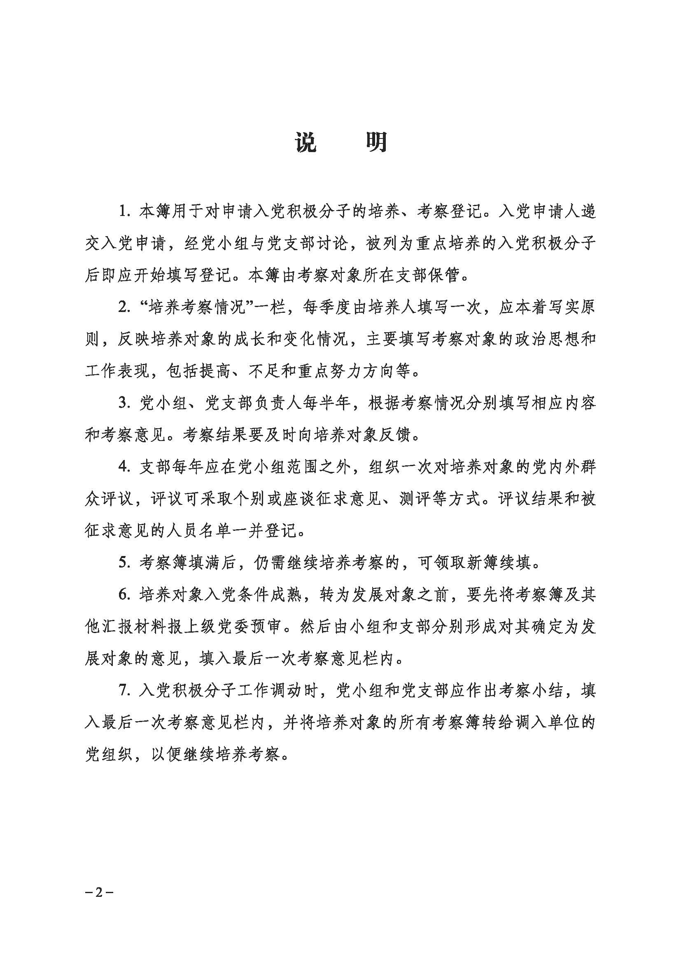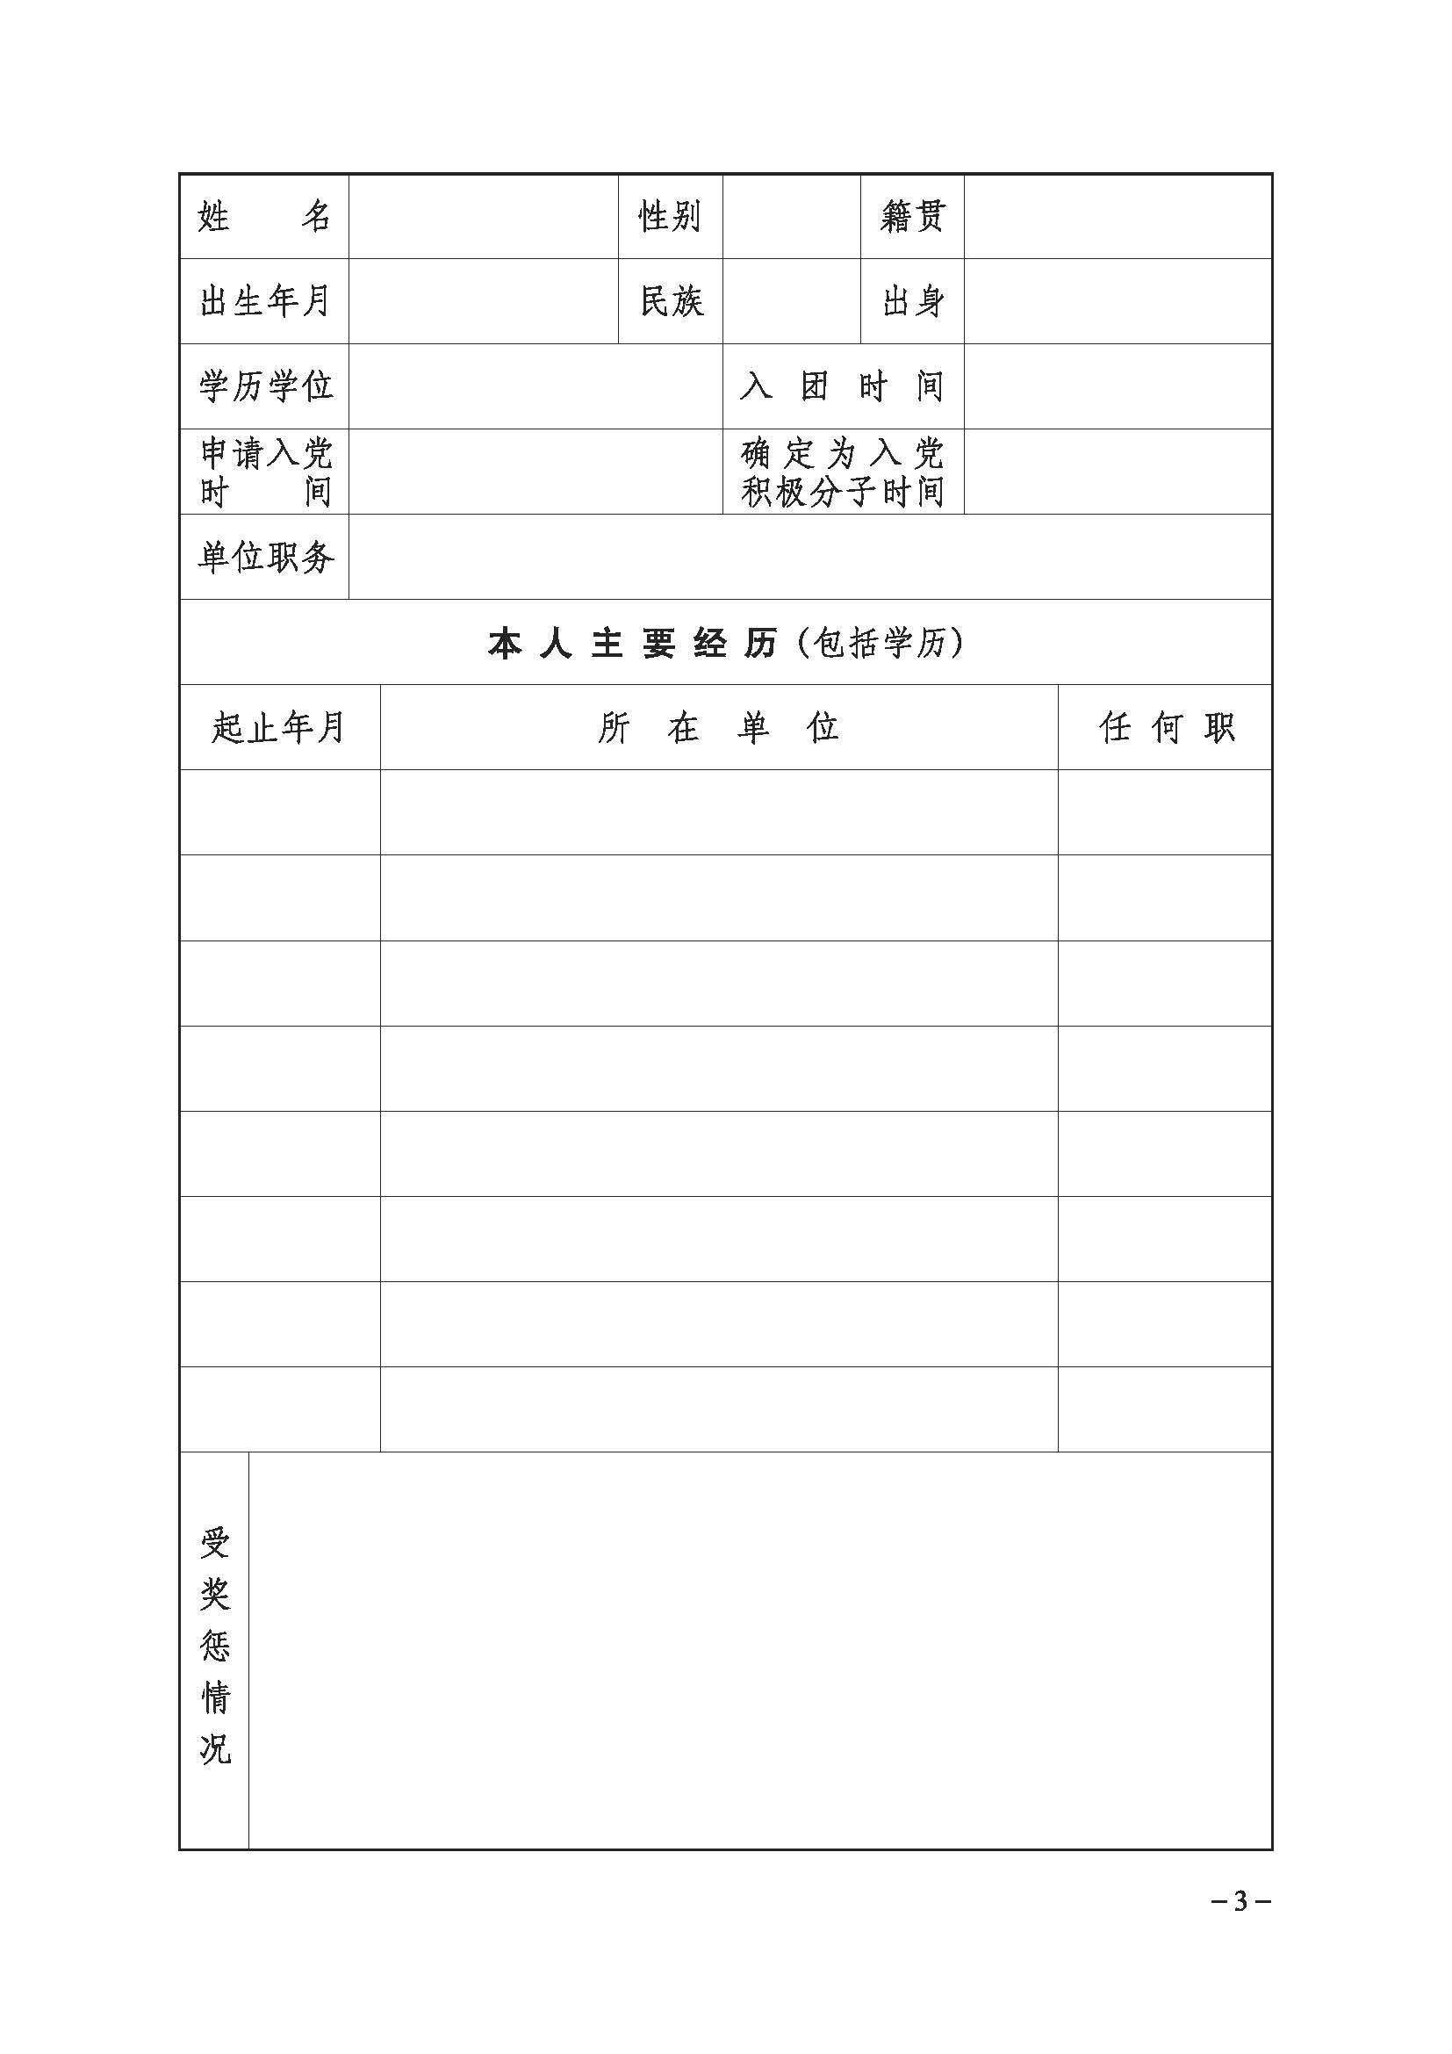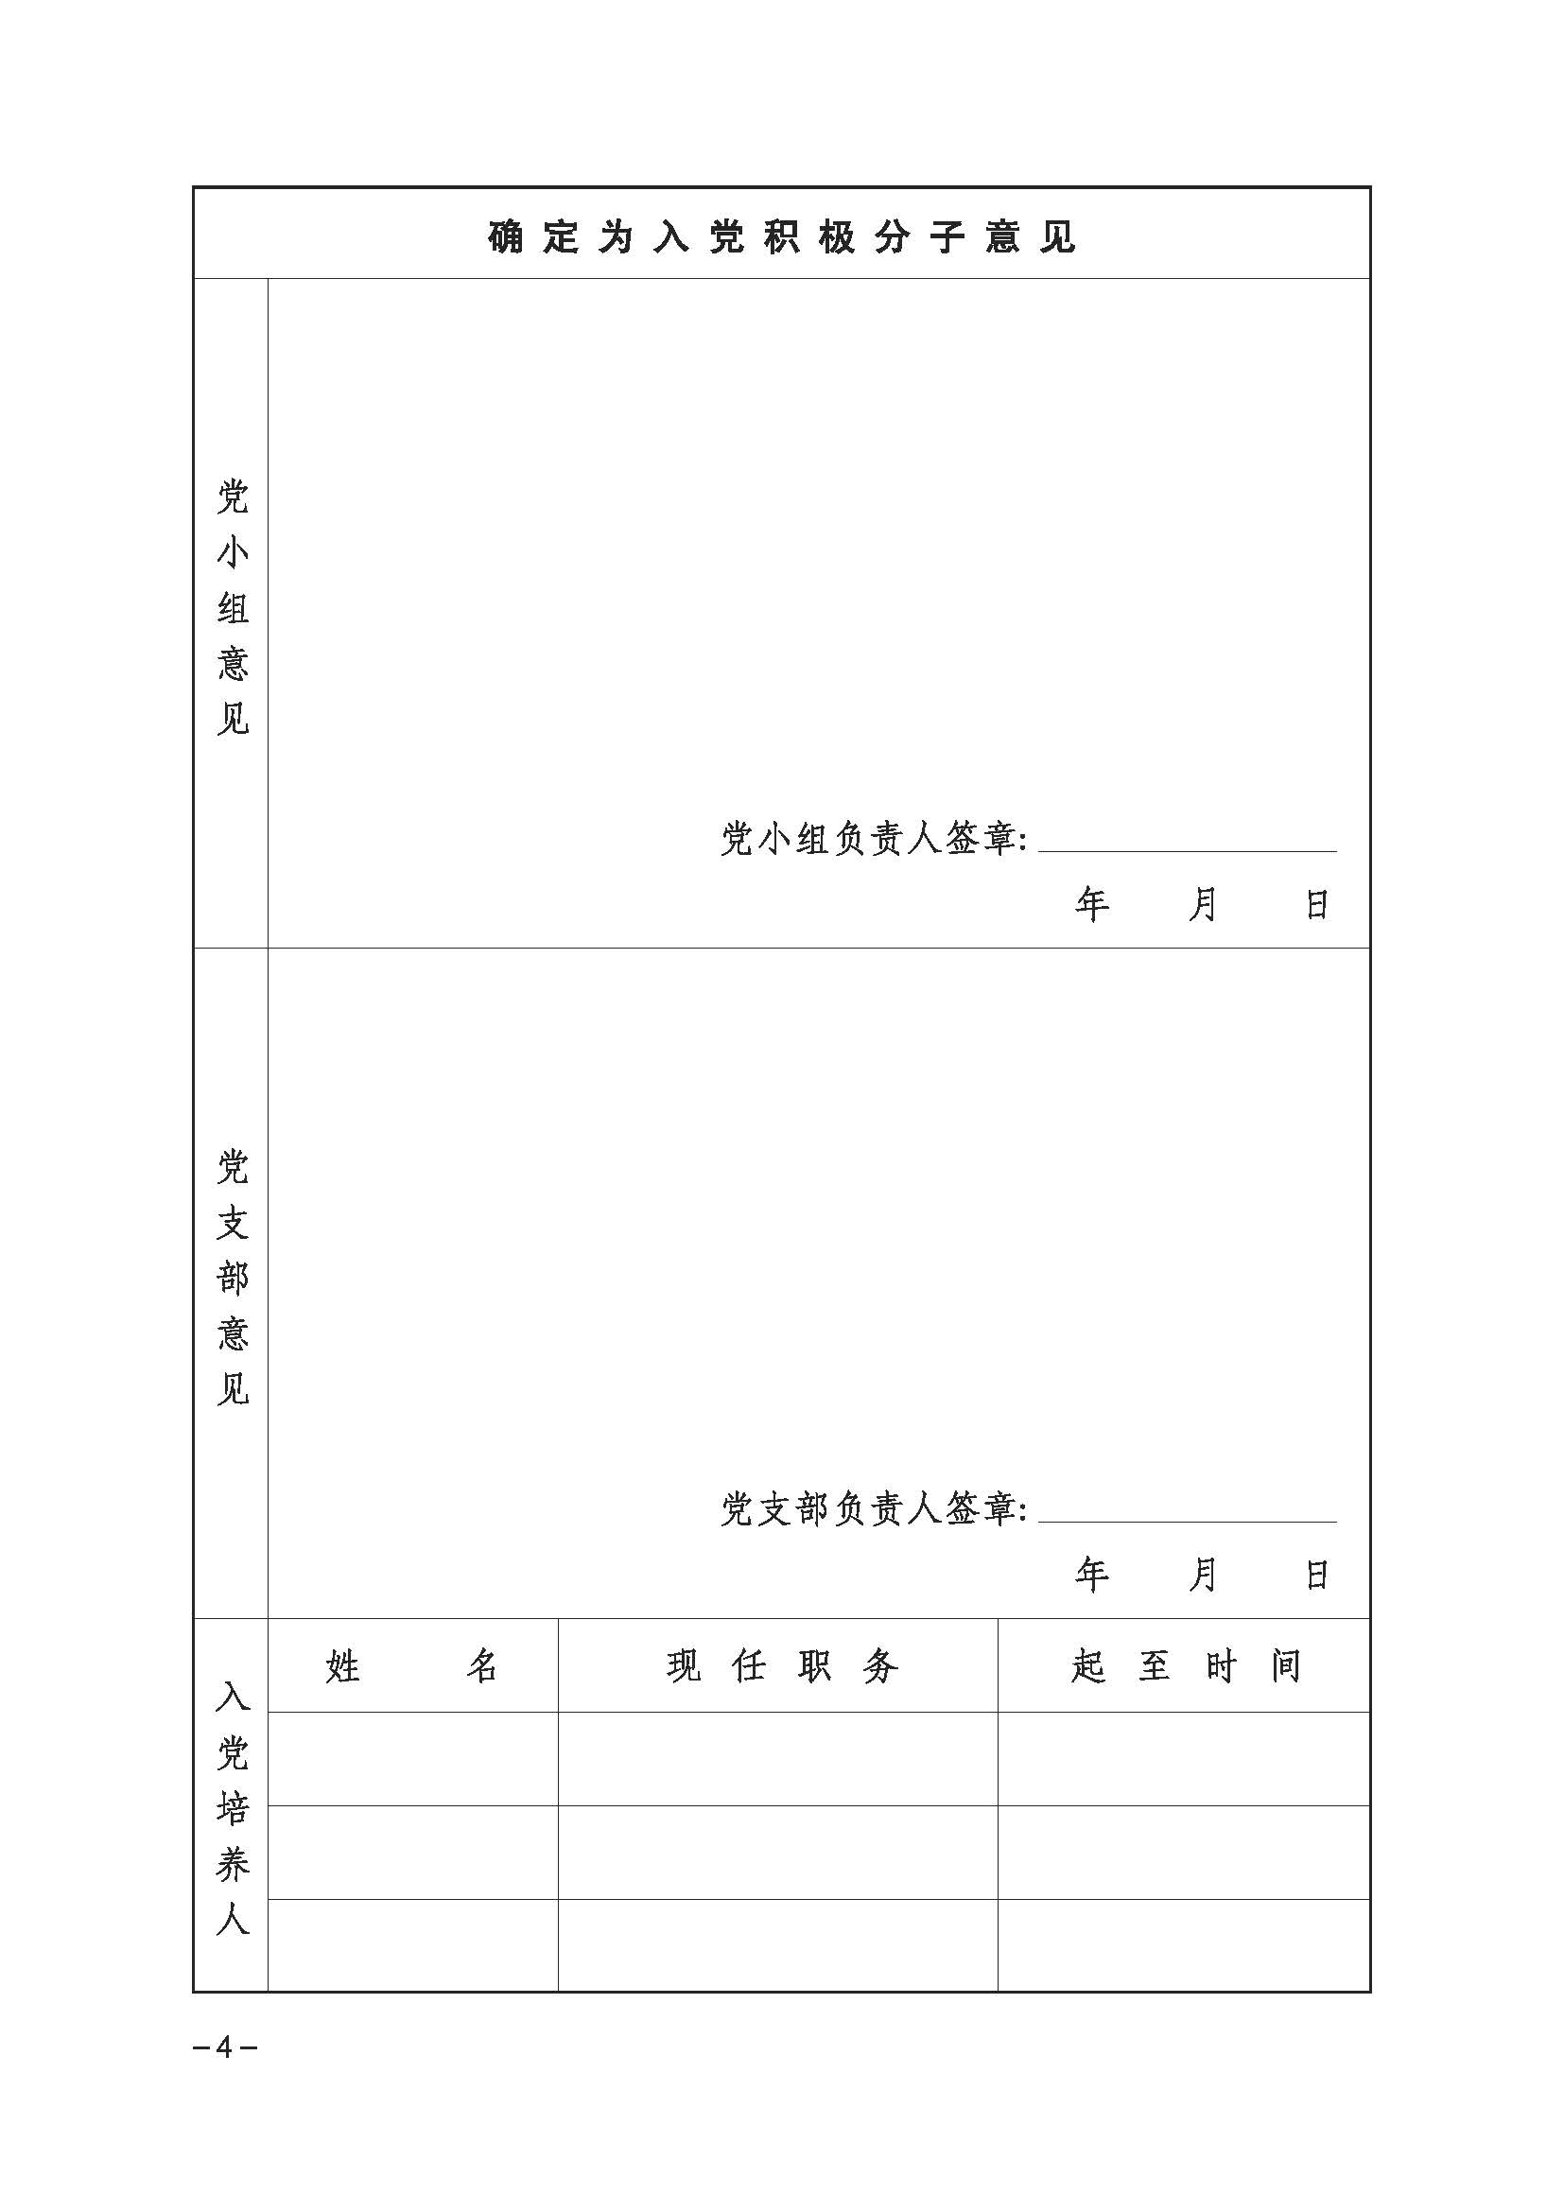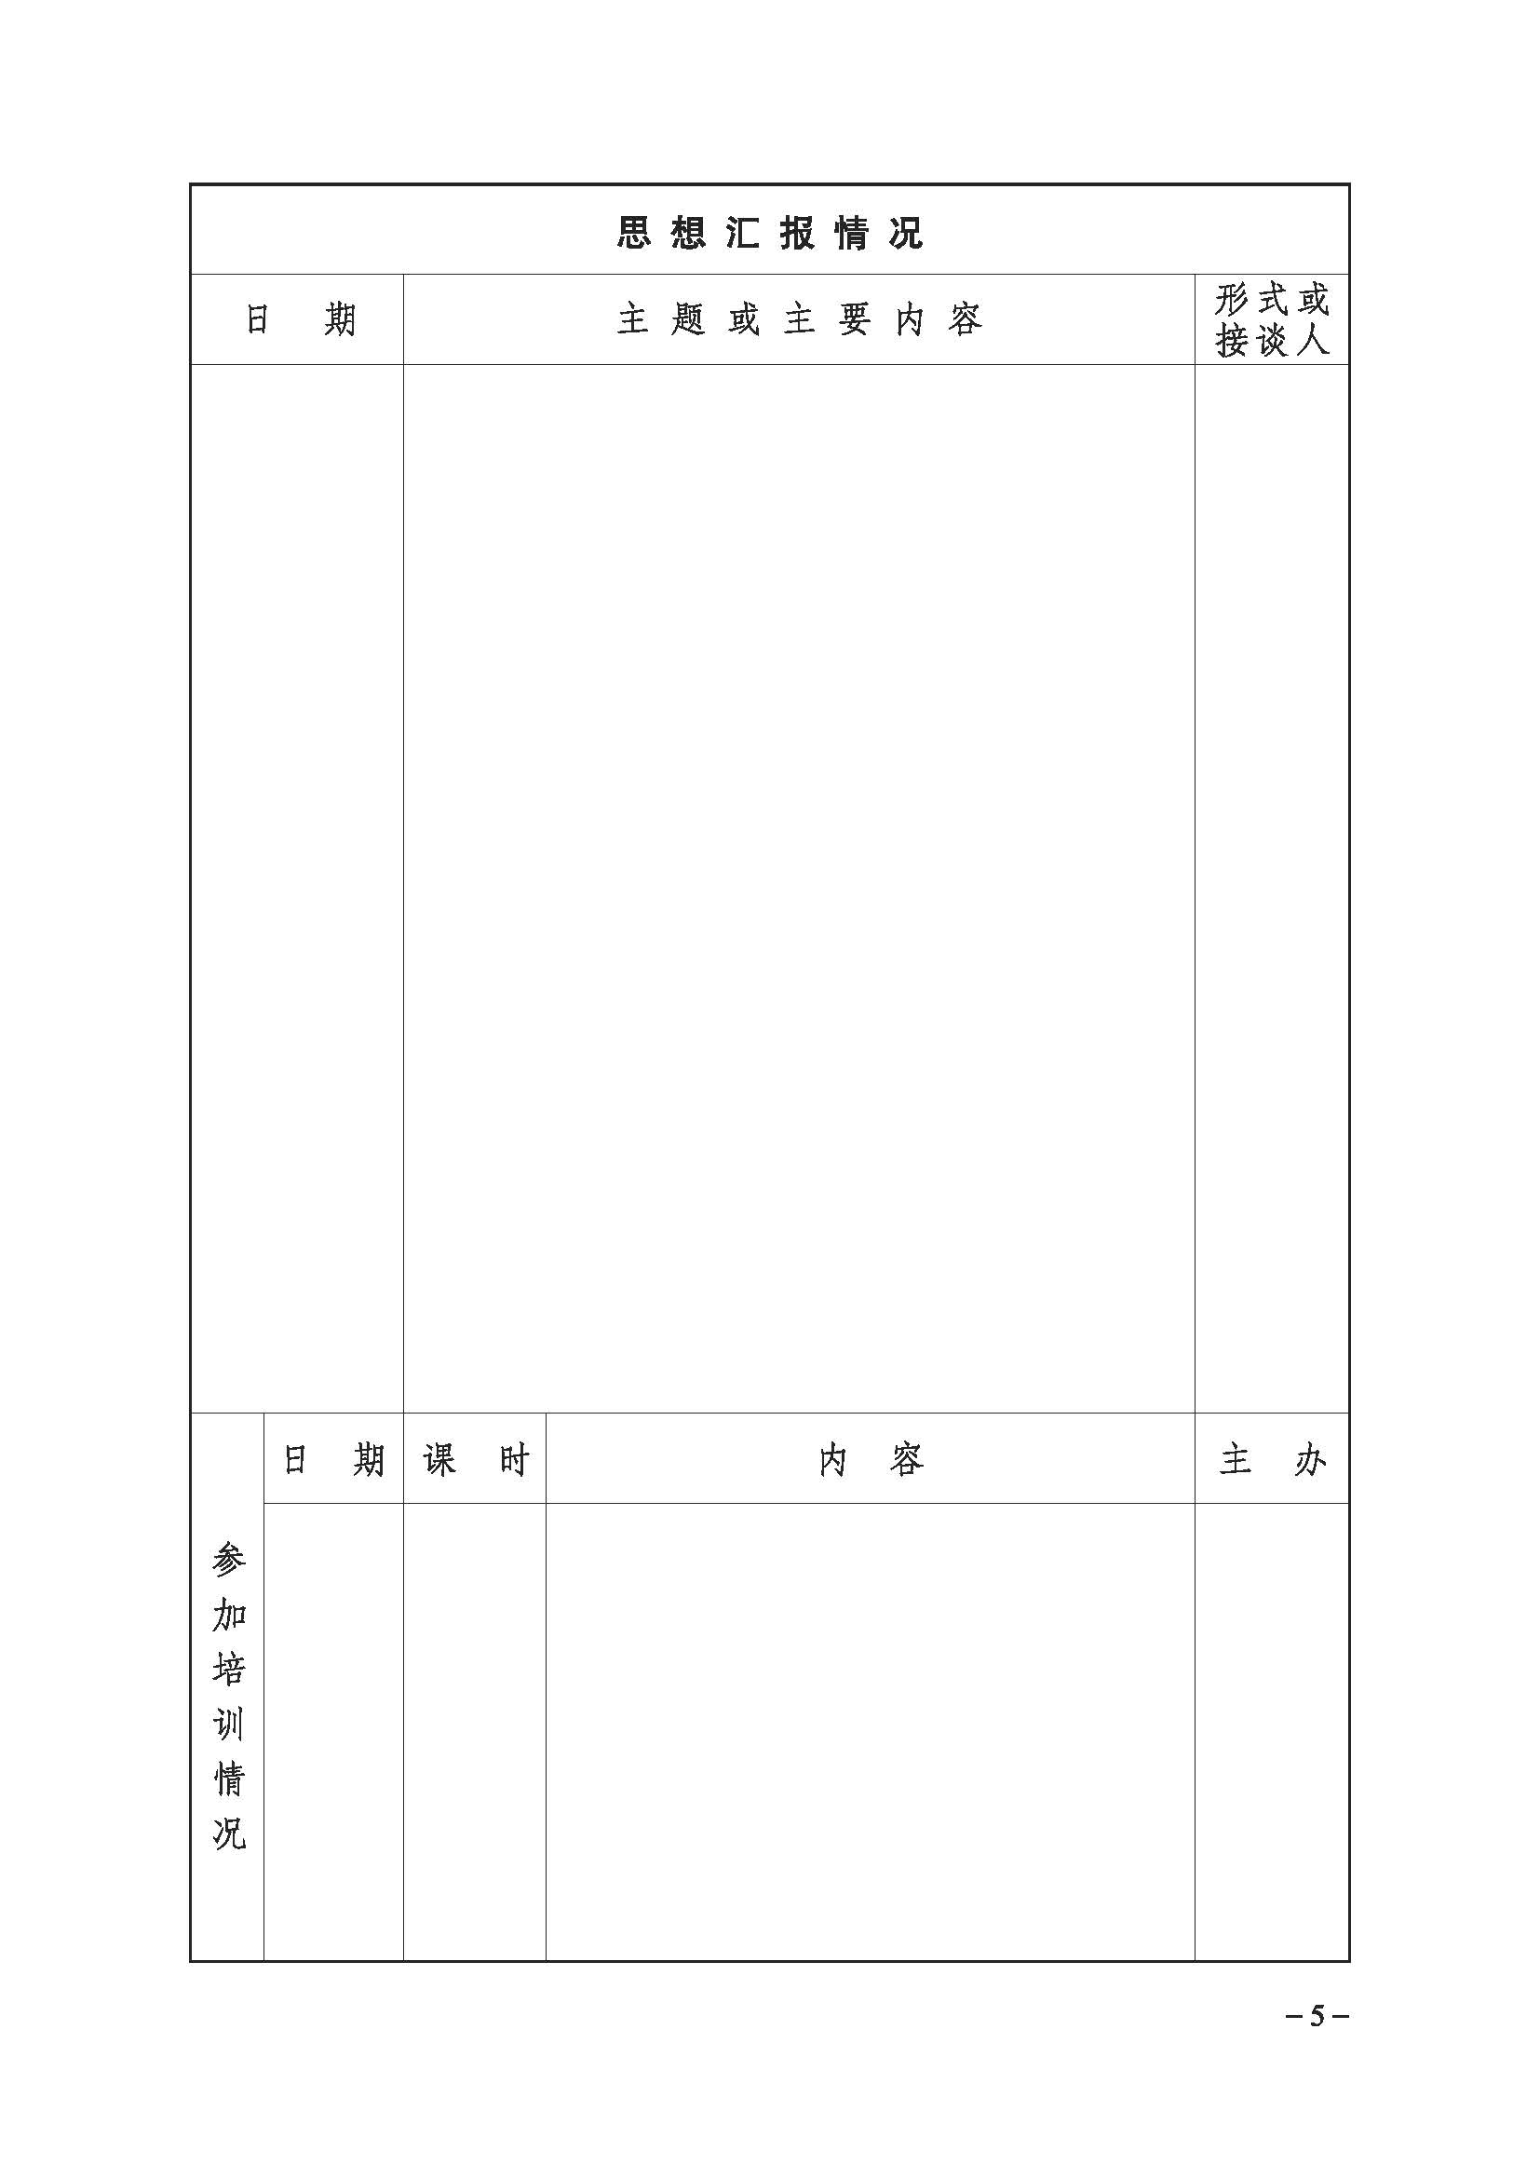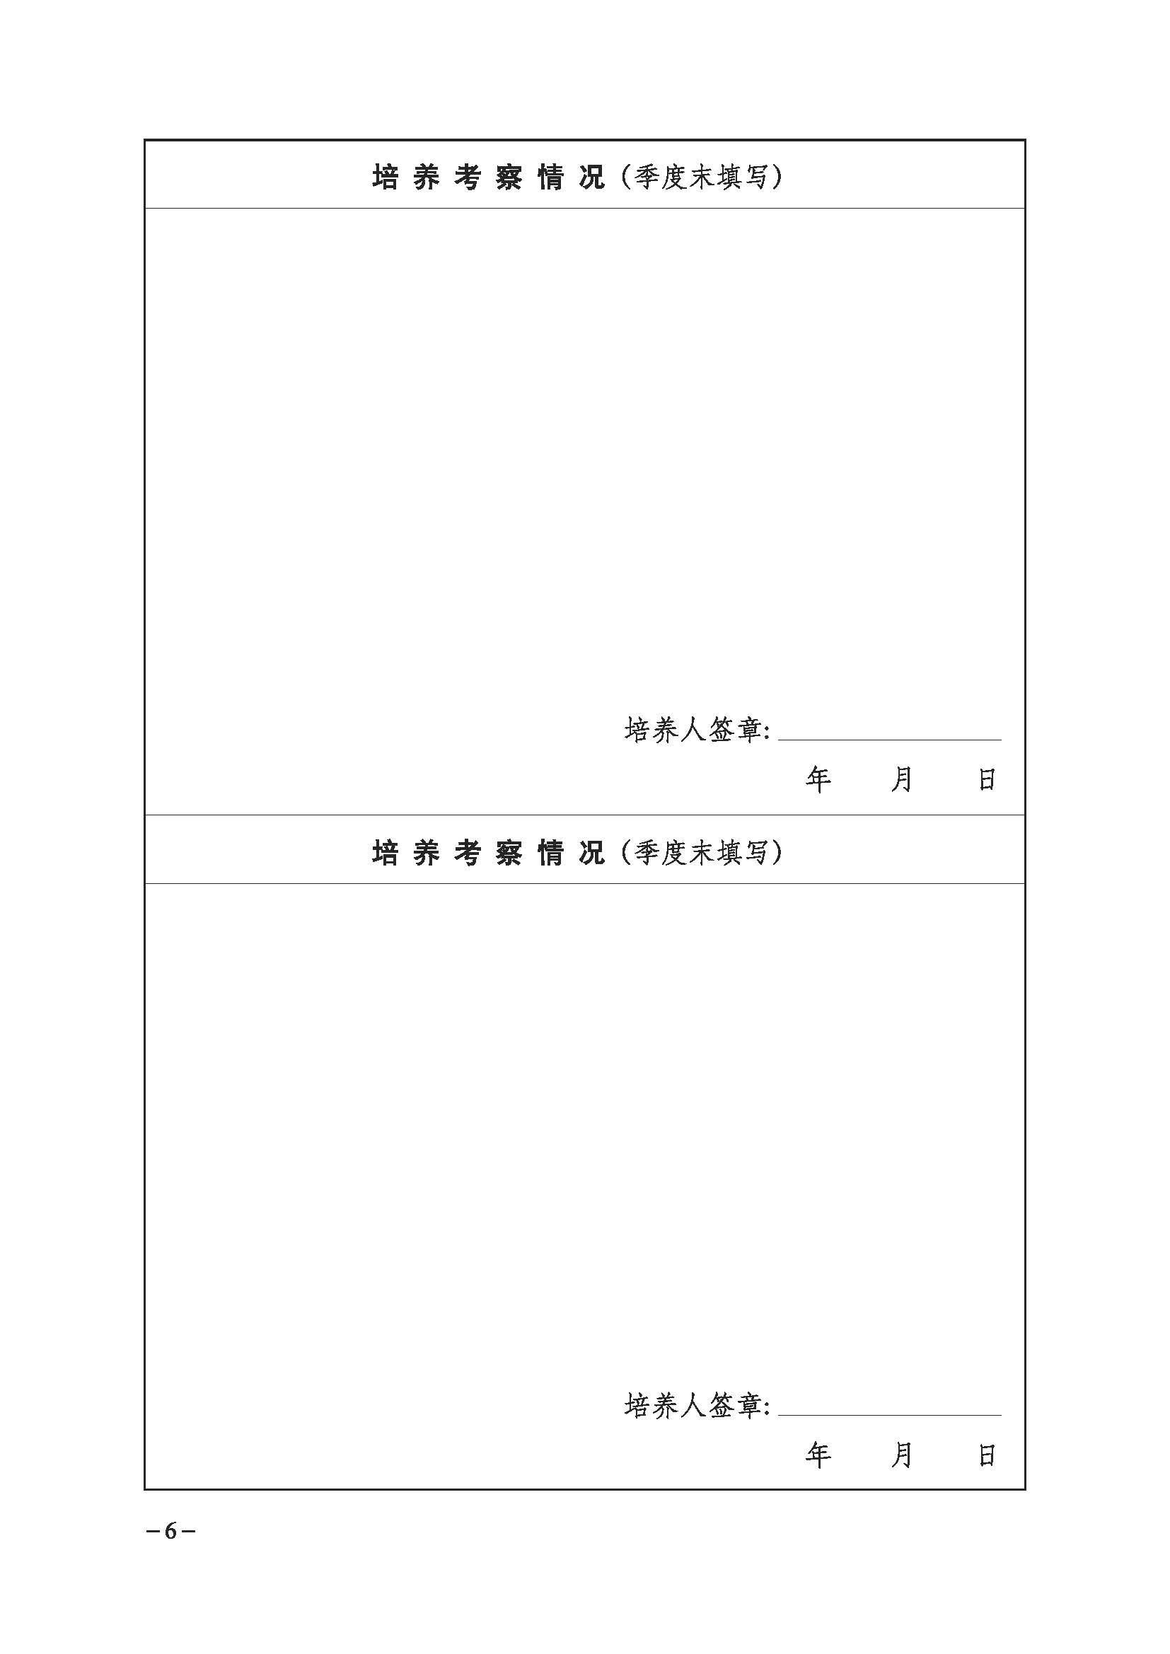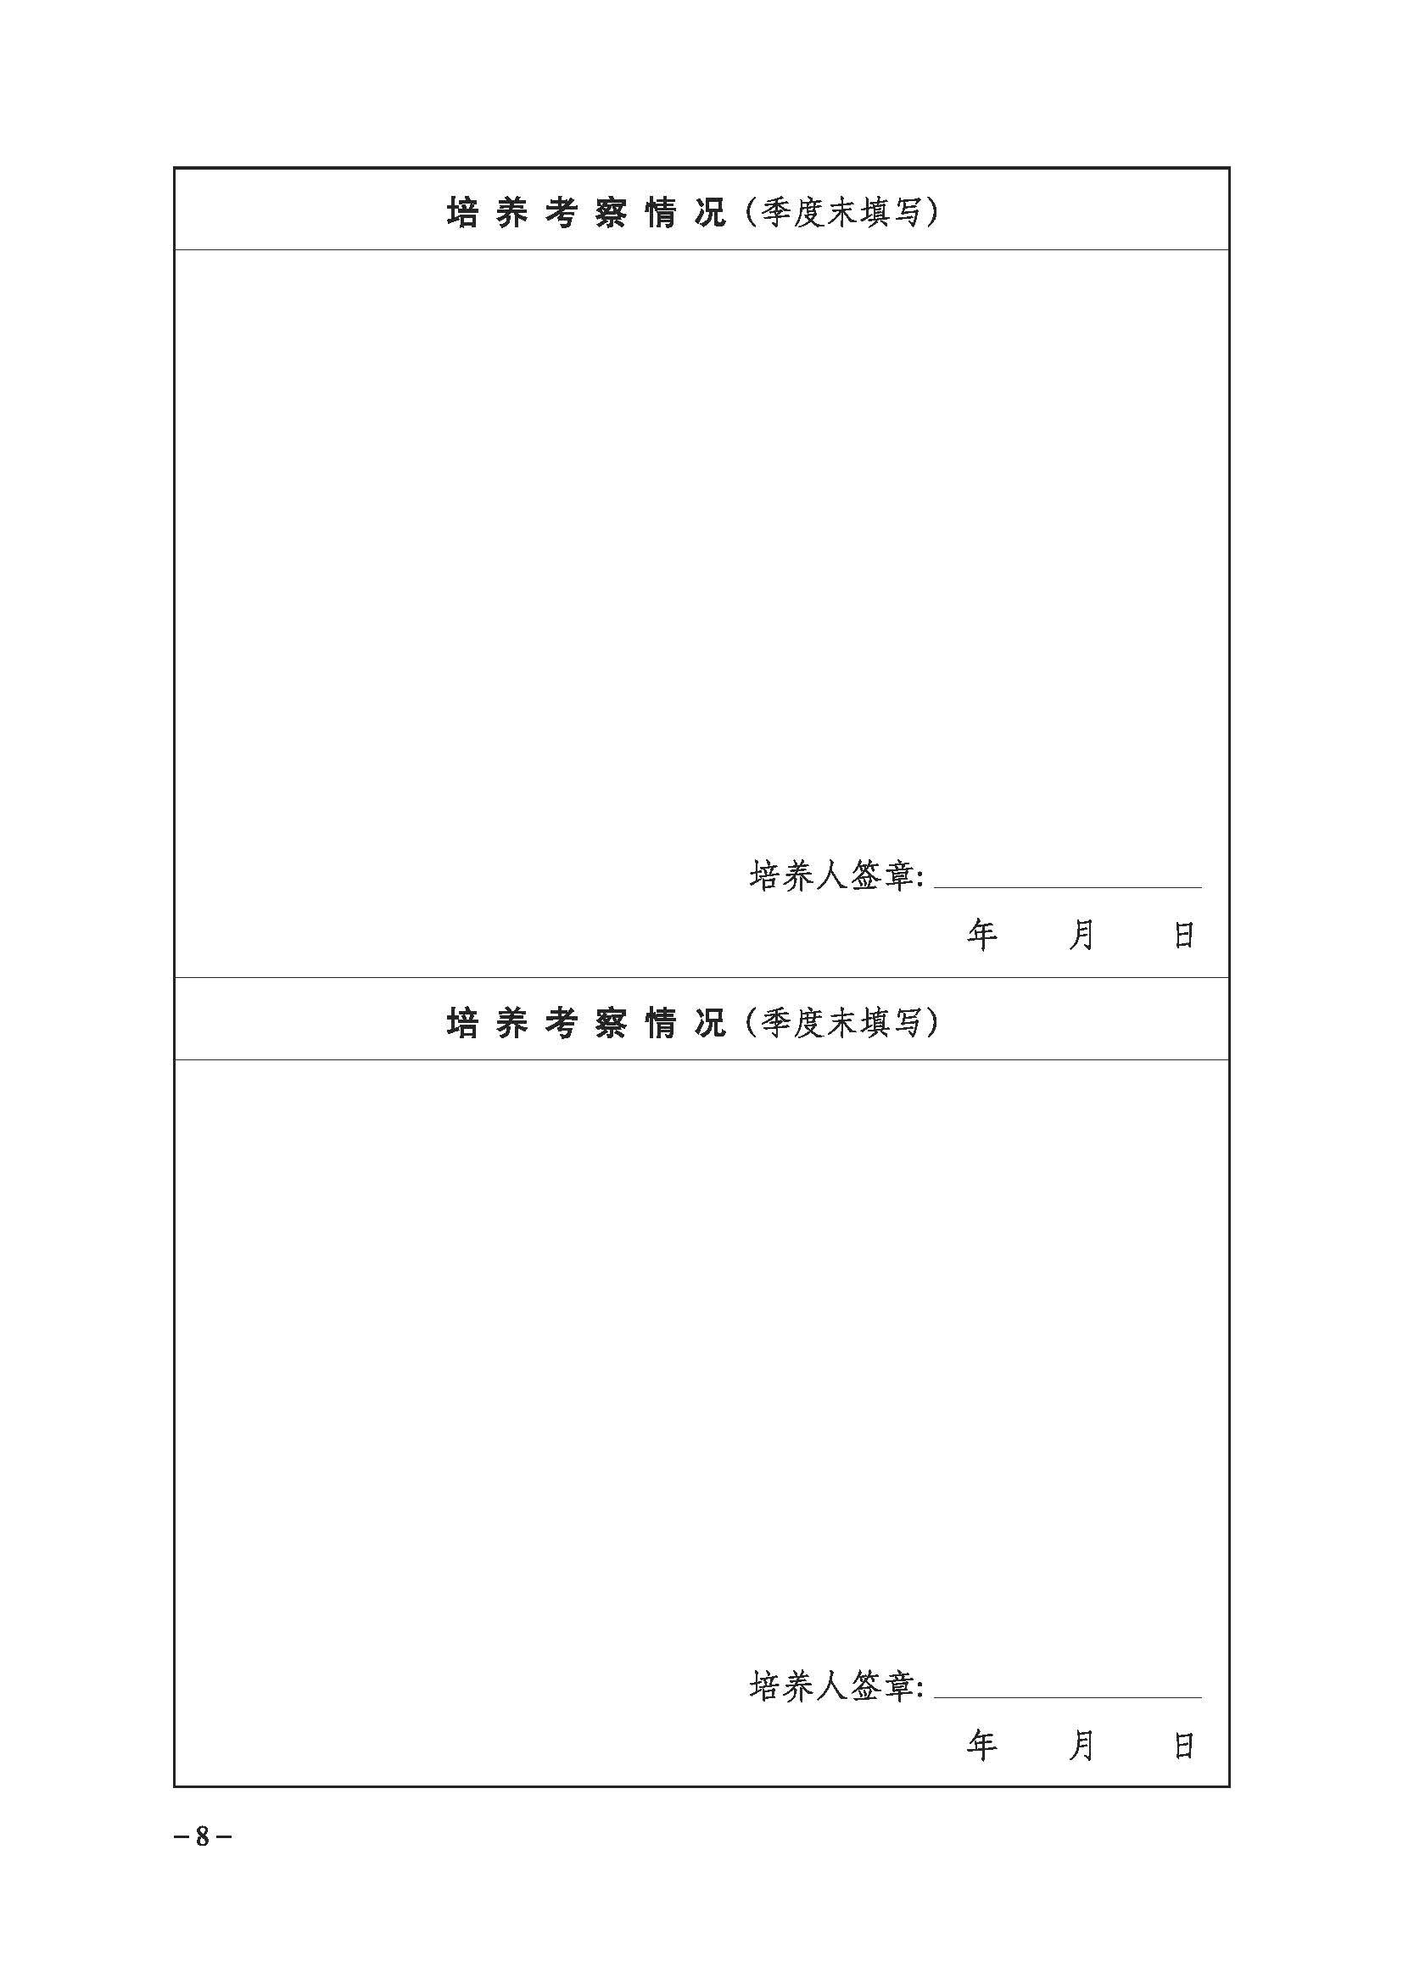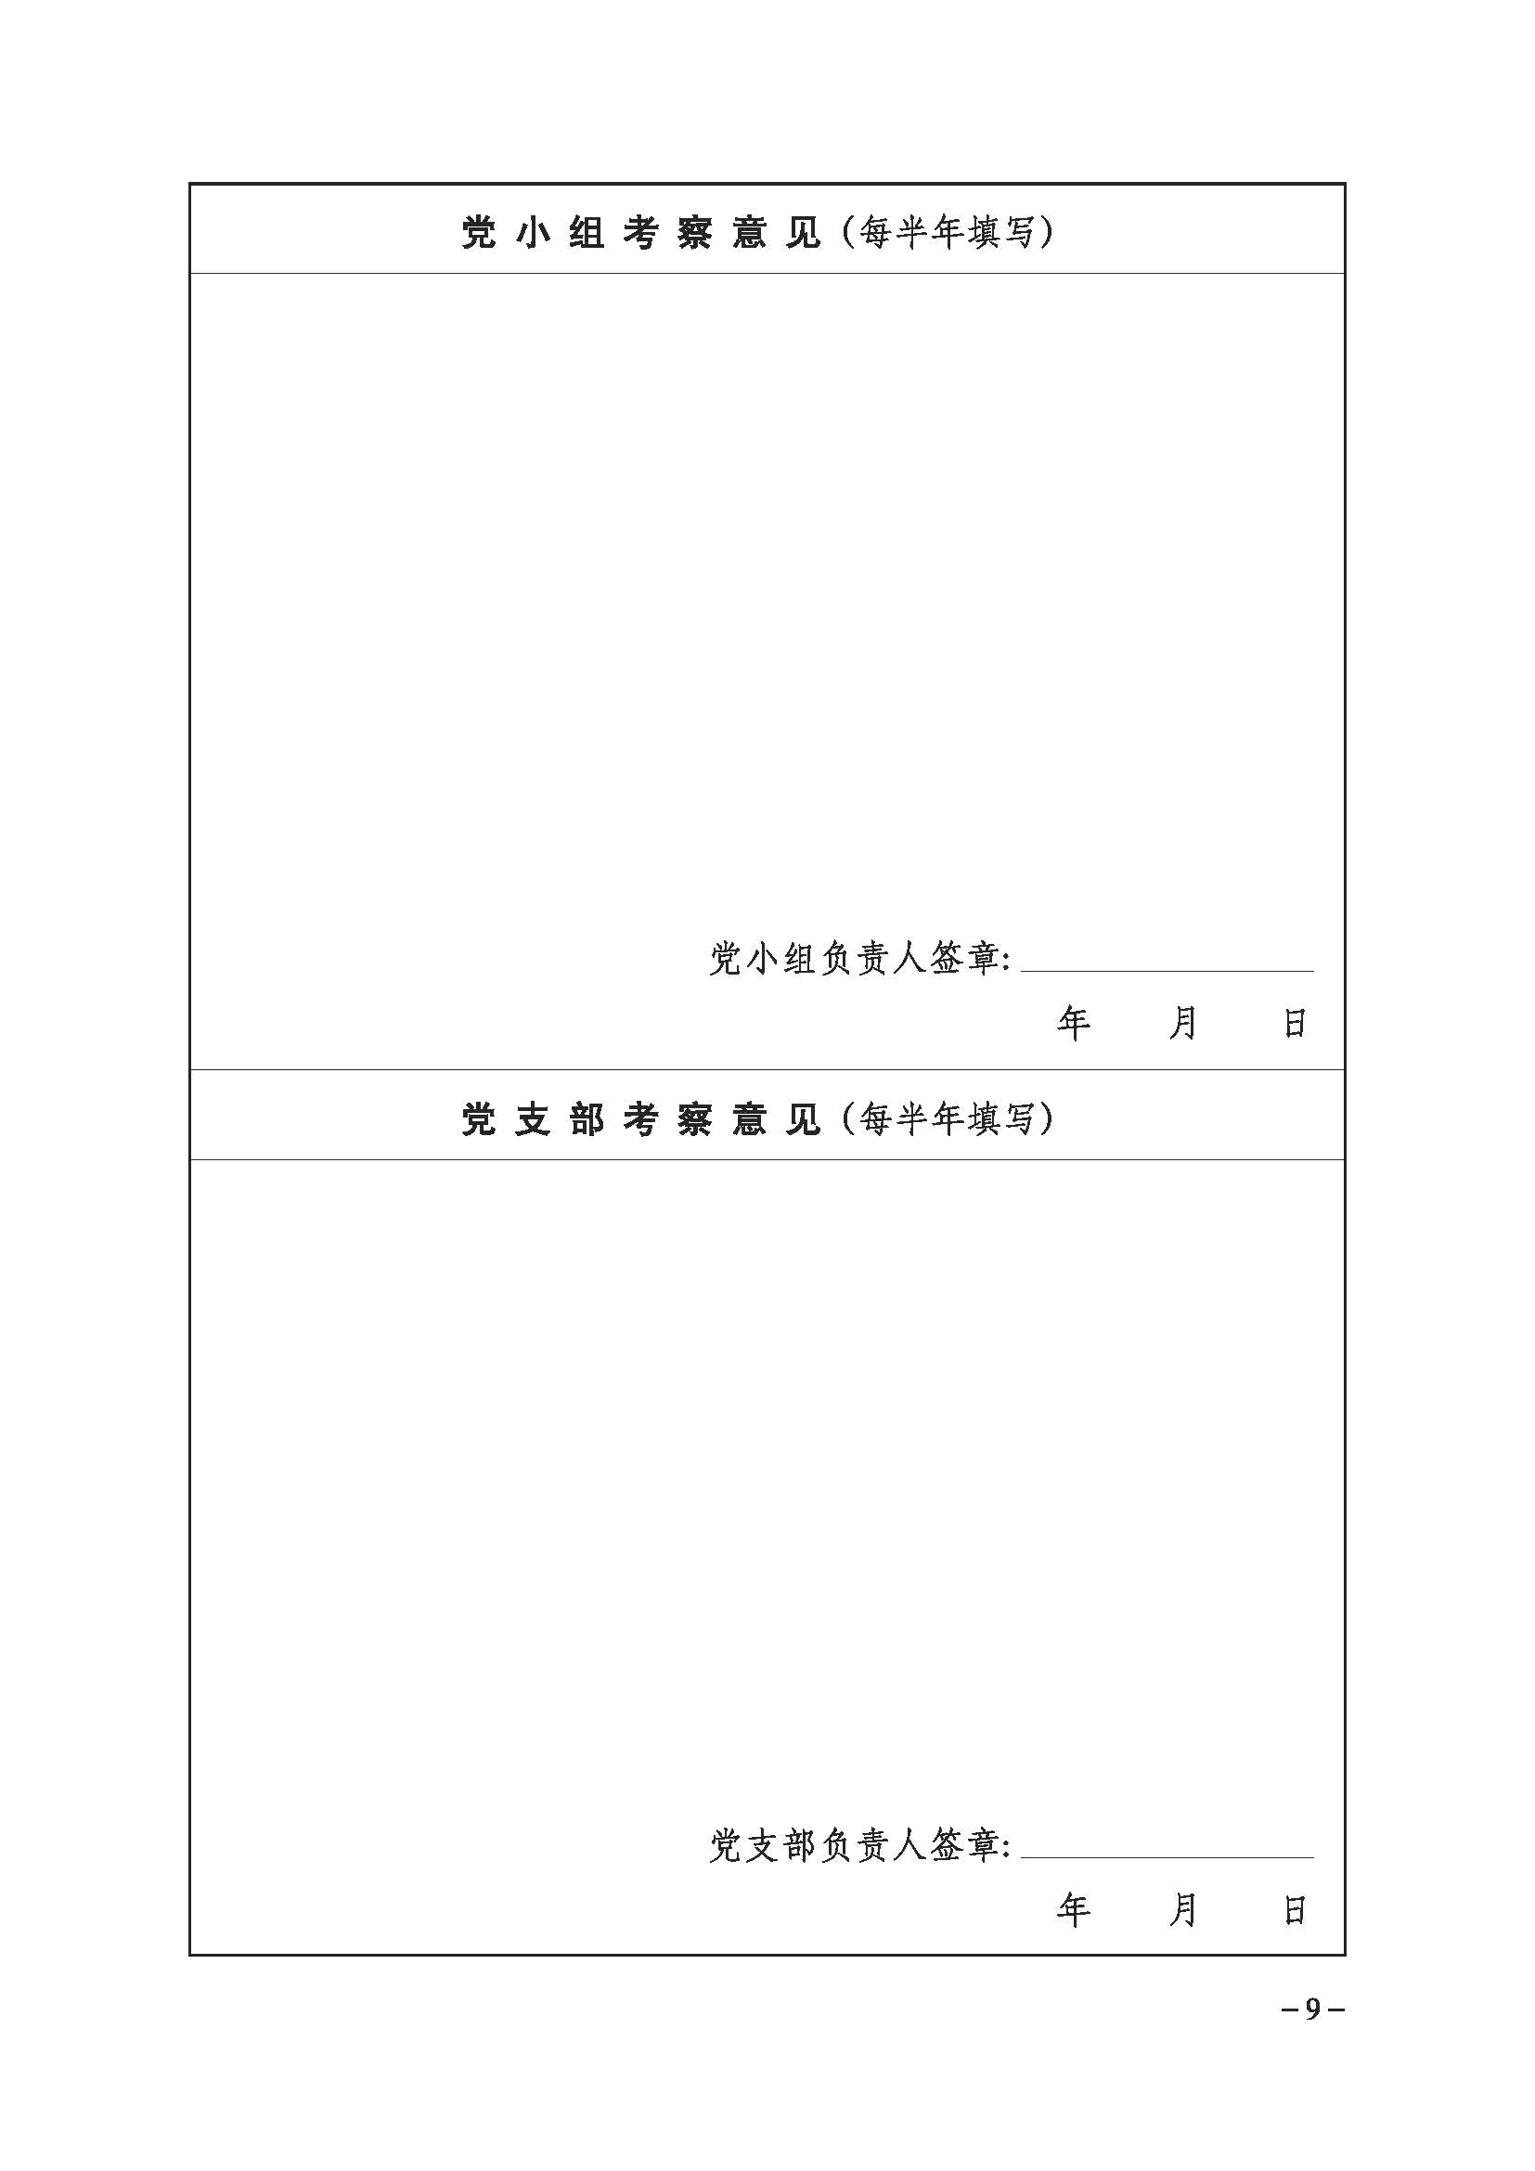



### 

### 预备党员考察簿（样本）

《预备党员考察簿》，是党组织对预备党员进行培养、教育、考察的主要材料之一。填写好《预备党员考察簿》是对预备党员进行考察的一项重要措施，也是确保新党员质量应做好的一项重要工作。因此，我们一定要认真对待。

1、填写《考察簿》的时间。在发展对象被党委批准为中共预备党员之后。

2、《考察簿》的管理。应由预备党员所在党支部组织填写和管理。党支部要加强对预备党员的培养、教育、考察工作，指导党小组和培养联系人继续做好定期考察工作。

3、各基层党组织可根据需要复印。



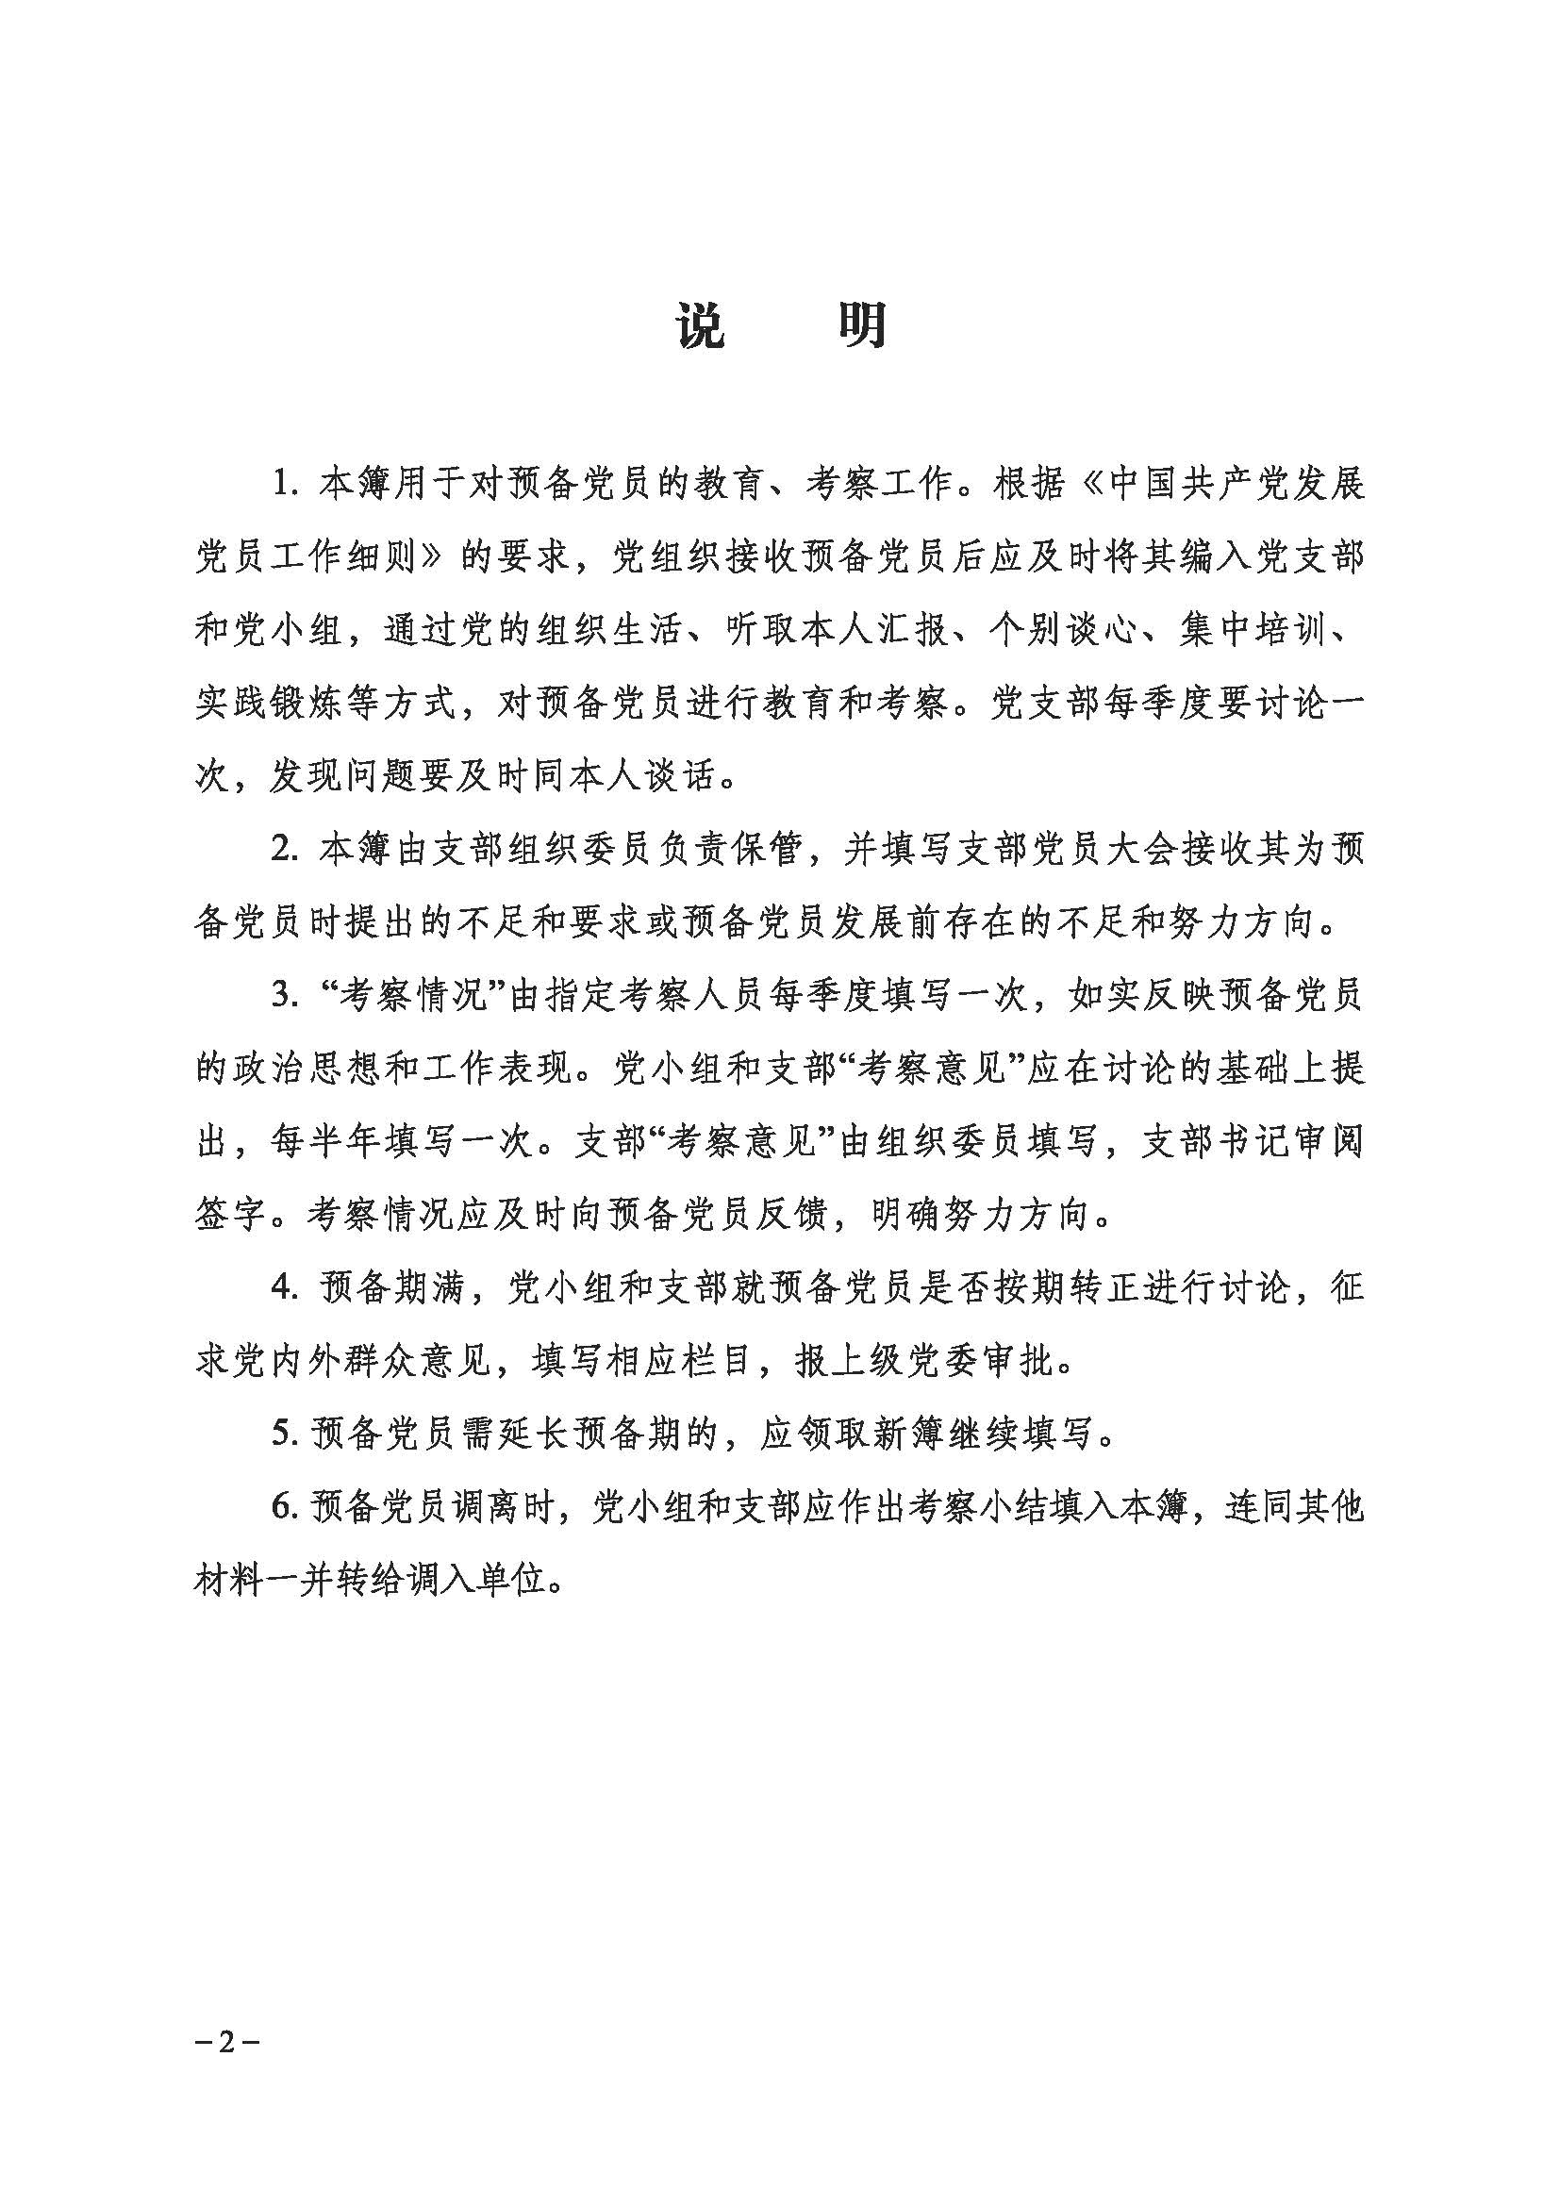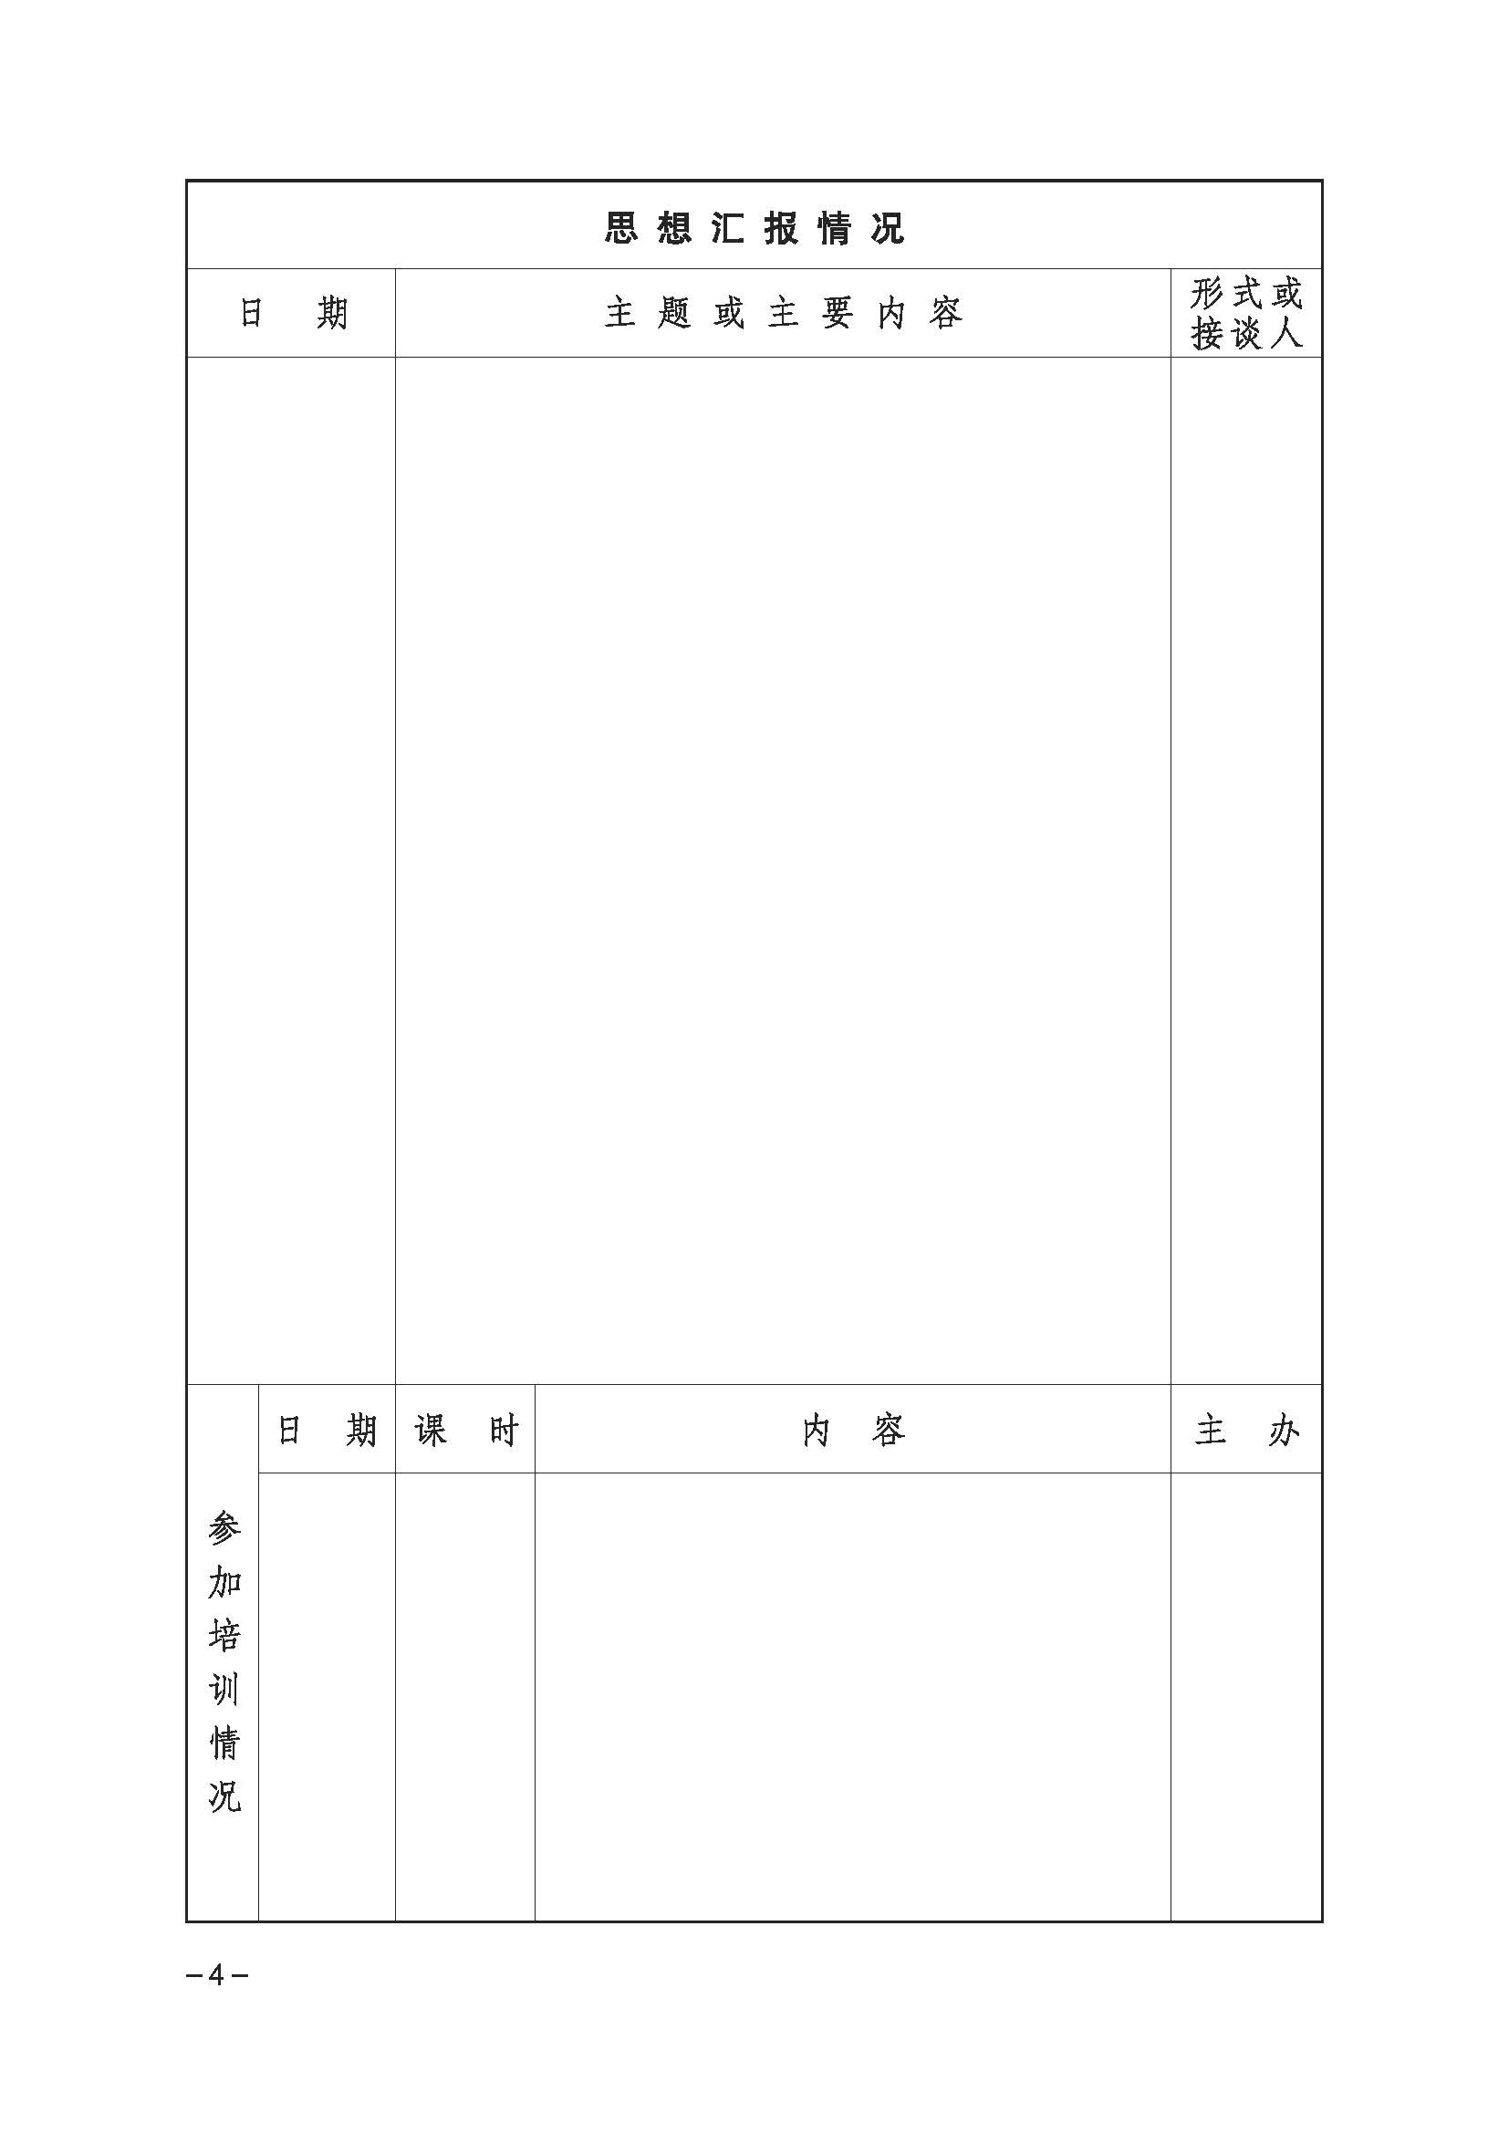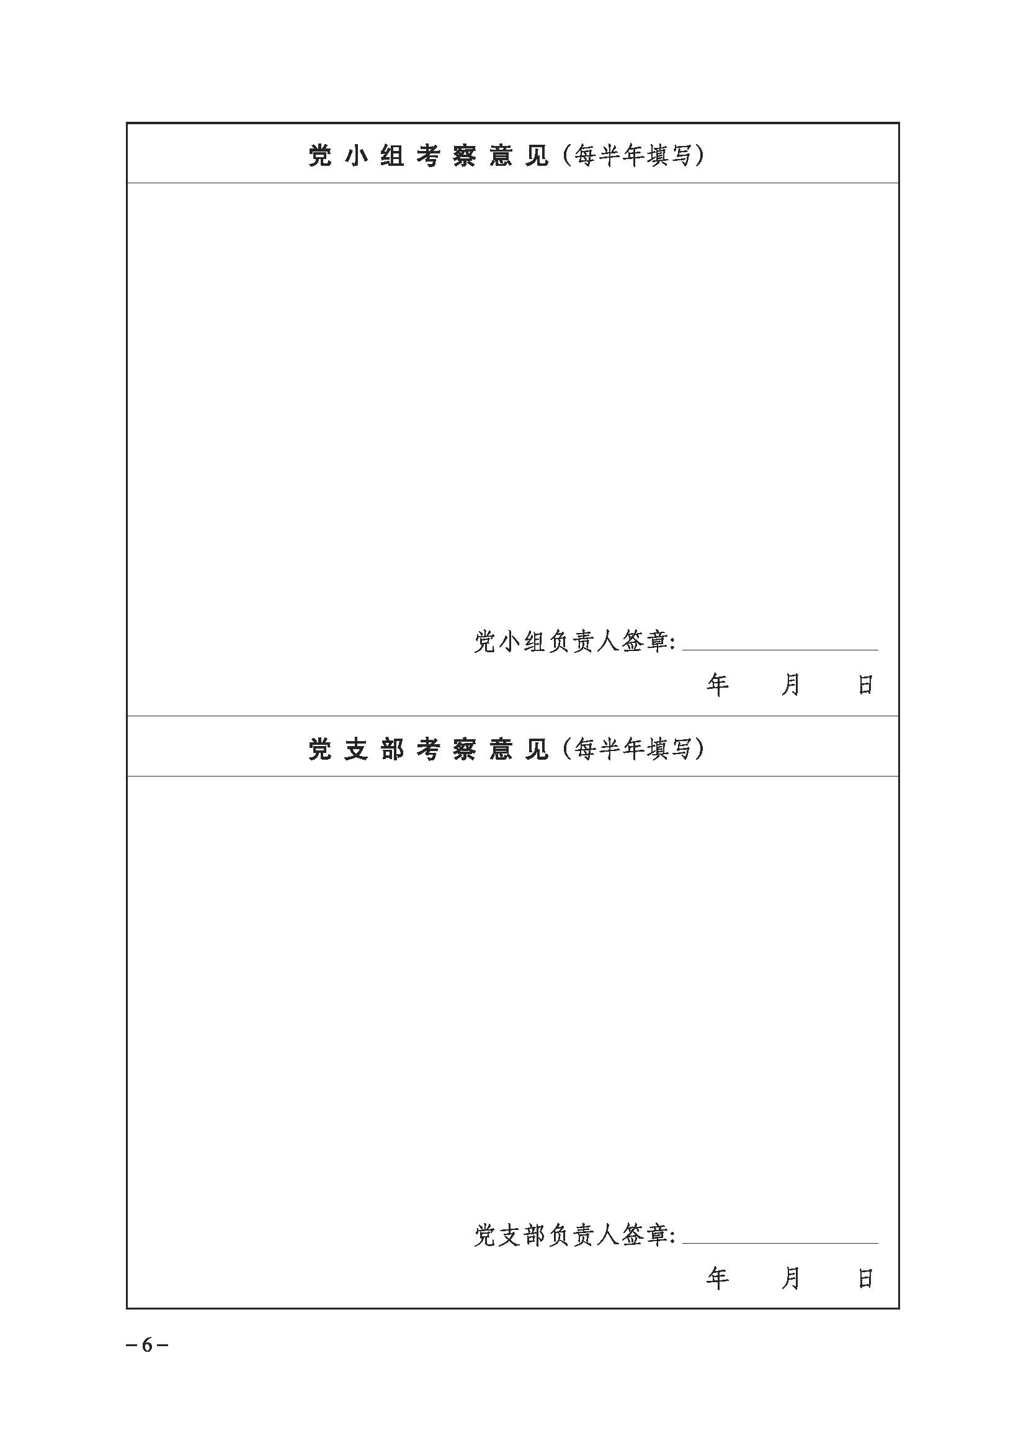

### 

### 流程四：留学回国人员恢复组织生活



说明：

1.本流程适用于公派或自费等出国留学一年（含）以上，已回国定居并在我院所属各单位工作的人员中的党员，其他出国（境）党员参照执行。

2.培养考察阶段可视情况，组织参加党校培训。

3.批准恢复组织生活的党员党龄连续计算，并按规定在现单位党组织补缴党费。恢复前有工作或固定收入的，按同期在职职工党员交纳党费的标准执行；无工作或固定收入的，按现行学生党员交纳党费的标准执行。

4.若能提供“国外情况书面证明材料”，则可由相关党组织直接审批，不必考察一年，详见有关文件。

基层党支部常见问题解答

**（一）入党申请书的主要内容及格式有哪些？**

每一个要求入党的人，都必须向党组织提出申请。申请入党的人写入党申请书，是为了向党组织表明自己的入党心愿，使党组织了解自己的信念和要求，便于党组织对申请入党者有意识地进行考察、教育和培养。

入党申请书的一般书写格式分标题、称谓、正文、署名和日期四部分。标题为“入党申请书”；称谓写“敬爱的党组织”；正文开头应写“我申请加入中国共产党”，表明自己的愿望，要与《入党志愿书》相区别，不应写成“我志愿加入中国共产党”。正文内容主要写自己对党的认识，入党动机，个人的政治、思想、学习、工作等方面的情况，主要的优缺点及今后努力方向，并表明自己真诚的入党愿望和如何以实际行动争取早日加入党组织。署名及日期写“申请人：××”，下面注明日期。

写入党申请书应注意以下几点：写对党的认识和自己的入党动机时，要真实地反映自己的思想实际；对党组织要忠诚老实，不隐瞒自己的政治观点和任何历史问题，对个人的现实表现，要实事求是，一分为二，成绩、优点要肯定，缺点、不足也要讲，不要只讲成绩，不讲缺点，也不要光讲缺点，不谈成绩，否则都不是实事求是的态度。

**（二）申请入党人、入党积极分子、发展对象三者有何区别？**

申请入党人、入党积极分子、发展对象既有联系又有区别。凡符合党章第一条规定，向党组织正式提出入党申请的人（应书面申请），均称作“申请入党人”。经党小组（共青团员经团组织）推荐，支委会（不设支委会的支部大会）研究同意，可确定为“入党积极分子”。党支部对入党积极分子，一般应指定培养联系人，并有具体的培养教育计划和措施。入党积极分子经过一年以上的培养教育，支委会在听取党小组培养联系人和党内外群众意见的基础上，经支委会（不设支委会的为支部大会）讨论，对其中基本具备党员条件准备近期发展的，称为“发展对象”。

**（三）本人自传的主要内容及应注意的问题有哪些？**

申请入党的积极分子被确定为发展对象后，要写好自传。自传是个人历史和成长过程的传略，是组织上全面了解入党积极分子的重要材料。党组织审查吸收新党员应按要求指导积极分子撰写自传，并将其归档。

自传的写法应根据个人的具体情况而定，一般内容是：

1.正文

(1)本人的基本情况。如：姓名、曾用名、出生日期、籍贯、出生地、民族、现有文化程度、家庭现住址、现在工作单位、部门和担任的社会职务、有何专业技术职称等基本情况。家庭主要成员和社会关系的职业和政治情况。

(2)自己的历史。要写清楚自己从上小学或7岁开始的经历，包括在学校读书和参加工作时，担任过什么职务，要写明具体的起止日期，时间上应该是衔接的，中间如有脱节，要说明原因。对自己获得过的奖励或荣誉称号也应写清楚。如果自己有政治历史问题或犯过什么错误、受过什么处分，都要详细写清楚。在重要情节上还必须提出证明人。

(3)自己对党和国家重大历史事件的看法以及重要历史时期的表现情况。要写得具体详细，真实地反映自己的立场、观点和思想认识，使党组织能全面地了解自传人的思想情况。

2.要求

(1)写出本人在思想上、工作上还存在哪些主要问题，并提出今后努力方向。

(2)写自传要注意以下问题：

首先要坚持实事求是的原则，不夸大、不缩小、不编造。包括时间、地点乃至重要的细节都要真实。

其次要写出自己从学习生活成长中总结出来的经验教训。写自传不都是实录自己的经历，还应通过分析自己的思想变化，提炼出自己思想提高的关键所在。分析尽量深刻一些，以利于今后更好地学习和工作，经验教训要深刻、丰富，不要干瘪。

**（四）支部大会讨论接收预备党员时，意见不一致怎么办？**

支部大会讨论接收预备党员时，对发展对象有不同看法和意见是正常的，要通过充分讨论，使大多数人统一认识，并在此基础上，按少数服从多数的原则做出决议。如果讨论中持两种意见的人数接近，则不要匆忙表决，可暂时休会，待进一步酝酿后，提请下一次支部大会讨论决定。

**（五）讨论接收预备党员的支部大会进行表决时，申请人是否需要回避？**

讨论接收预备党员的支部大会进行表决，申请人不必回避。有的人担心申请人在场会影响表决，或者本人不能正确对待。实践证明，只要做好工作，党内生活正常，这种担心是不必要的。如果申请人不能正确对待不同意见或别人对自己的批评，党组织应对他进行教育帮助，使其能经受党内生活的锻炼和考验。

**（六）预备党员的权利与义务与正式党员有什么不同？**

预备党员在预备期间，除了没有表决权、选举权和被选举权外，其他义务和权利同正式党员一样。

**（七）预备党员转正申请的格式内容要求有哪些？**

1.格式及内容：

标题。一般为“转正申请书”，居中书写。

称谓。即申请人对党组织或党支部的称呼，一般写“敬爱的党组织”或“党支部”。顶格书写在标题的下一行，后面加冒号。

正文。首先，从总的方面写自己入党后，在党组织的教育下，在提高思想政治觉悟、增强党性锻炼、解决思想入党问题等方面所取得的收获。其次，写明自己以党员标准要求自己，在政治、思想、工作、学习及发挥党员先锋模范作用等方面所取得的进步和成绩。再次，对自己入党时存在的缺点，现在克服改正得如何，还存在哪些不足，要实事求是地写出来。尤其是延长预备期的，要重点说明延长期间的缺点问题及改正情况，写明今后的努力方向。应该针对自己的缺点来写，最好要制定出切实可行的具体措施。如果还有什么情况和问题，在入党时没有向党组织讲明的，或在预备期发生了什么应该向党组织说明的问题，也应写清楚。应向党组织表明愿意接受长期考验的态度。

2.注意的问题

(1)转正申请书要适时写出，交给党组织太早、太晚都不行，一般在转正到期前一个月为宜。

(2)转正申请书不能过分简单、概括，要体现思想进步的连续性。既要与预备期思想相联系，也要与申请入党过程中的思想变化相联系，注意思想的深度。

3.延长预备期后提出转正申请，在写转正申请书前还需要与党组织有关负责人及培养考察人正式谈话，征求意见。

**（八）预备期满的预备党员，因故不能参加支部大会能否讨论其转正问题？**

预备党员预备期满，支部大会讨论其转正问题时，本人必须参加。若预备党员因故或身体原因本人不能参加支部大会的，要延期讨论，但按期转正不因此受影响。

**（九）上级党组织审批预备党员转正的意见与党支部大会决议不一致时，党支部应做哪些工作？**

上级党组织审批党支部报来的预备党员转正问题的意见，与党支部大会决议不一致时，要慎重处理。一般情况下，上级党组织应先同党支部交换意见，取得共识。上级党组织做出决定后，党支部必须坚决执行上级党组织的决定，做好有关人员的思想工作，并及时在党支部大会上宣布上级党组织的审批结果。

**（十）对外单位转来的入党积极分子，党支部应对其做何工作？**

对于从外单位转来的入党积极分子，党支部要及时负责地进行研究，审查其要求入党的有关材料，责成专人同新转来的入党积极分子谈话，了解其思想和各方面的情况，并指定正式党员作为培养联系人。对于新转来的入党积极分子应与本单位其他的入党积极分子一样，进行经常的培养、教育和考察。党支部如未收到其原单位党组织或上级有关部门转来的有关材料，应主动与其原单位党组织或上级党组织联系，及时催要。在原单位已经过一年以上培养教育的入党积极分子，经由现所在单位党组织全面考察，确认其已经基本具备党员条件的，则可列为发展对象。

**（十一）外单位转来的预备党员，能否延期讨论其转正问题？**

外单位转来的预备党员，如时间较短，党组织认为需要作进一步考察的，可根据情况延期讨论他的转正问题，但最长不能超过6个月。经过考察如具备党员条件的，应作按期转正，其转正时间（党龄起算日）仍从预备期满之日算起。

**（十二）持《党员证明信》、《流动党员活动证》等外出的流动党员如何行使表决权、选举权和被选举权？**

持《中国共产党党员证明信》或《中国共产党流动党员活动证》以及其他未持证外出的党员，应在原所在单位党组织行使表决权、选举权和被选举权。

**（十三）没有正式组织关系的党员能否被提名为委员候选人？**

根据党章规定的精神，只有正式组织关系并被编入某个党组织的正式党员，在该党组织内才有选举权和被选举权。从外单位转来的正式党员，如果只持有《中国共产党党员证明信》或《中国共产党流动党员活动证》，即临时组织关系，而没有“中国共产党党员组织关系介绍信”，即正式组织关系的，不能被提名为该党组织的委员候选人。

**（十四）什么是党员组织关系、党籍、党龄？**

党员组织关系，是指党员对党的基层组织的隶属关系，分为正式党员组织关系和临时党员组织关系。按照党章规定，每个党员不论职务高低，都必须编入党的一个支部、小组或其他特定组织，参加党的组织生活。

党籍是指党员资格。一个申请入党的同志，当他履行了入党手续，从被批准为预备党员之日起，就取得了党员资格，有了党籍。

党龄是指党员从预备党员转为正式党员以后经过的年数，即成为正式党员后的全部时间。党龄表示一个党员在党内生活和工作的实际经历。

党籍和党龄的区别是：党员从被支部大会接收为预备党员之日起（须经上级党委批准），就取得了党籍；由预备党员转为正式党员之后才有党龄。被延长预备期的党员，其党龄从延长预备期满后被批准为正式党员之日算起。

**（十五）在什么情况下选举人可以委托他人代写选票？**

在党内选举过程中，参加选举的党员、党代表或委员因不识字或其他特殊情况，不能自己填写选票时，可以委托参加会议的其他同志（非候选人）代写选票。被委托人必须按照委托人的意愿填写选票。

《中国共产党基层组织选举工作暂行条例》规定，“因故未出席会议的党员或党员代表不能委托他人代为投票。”

**（十六）对党员的纪律处分有哪些种类？**

有五种：警告、严重警告、撤销党内职务、留党察看和开除党籍

1.警告。受到警告处分的党员，一年内不得在党内提升职务和向党外组织推荐担任高于原任职务的党外职务。

2.严重警告。受到严重警告处分的党员，一年内不得在党内提升职务和向党外组织推荐担任高于原任职务的党外职务。

3.撤销党内职务。指撤销受处分党员的由党内选举或者组织任命担任的党组织及其工作部门的领导职务。对于在党内担任两个以上领导职务的，党组织在作处分决定时，应当明确撤销其一切职务还是某个职务。如果决定撤销某个职务，则必须从其担任的最高职务开始依次撤销。对于在党外组织担任领导职务的，可以建议党外组织撤销其党外职务。

4.留党察看。受到留党察看处分的党员，在留党察看期间，没有表决权、选举权和被选举权。留党察看期间，确已改正错误的，期满后按期恢复其党员的权利；坚持错误不改的，开除其党籍；又犯有其他应受党纪处分的错误的，也应当开除党籍。受到留党察看处分的党员，党内职务自然撤销。

5.开除党籍。受到开除党籍处分的，五年内不得重新入党。另有规定不准重新入党的，按照有关规定执行。

**（十七）党员不辞而别怎么办？**

党员要求流动，应向所在单位提出申请，并向所在党支部报告。离开单位前必须按有关规定认真办理工作移交手续。有的党员未经批准擅自离职，既不要行政关系，也不要工资关系，甚至连党的组织关系和人事档案也不要，就不辞而别，这种行为是错误的，是党的组织纪律所不允许的，党组织必须采取措施加以引导和制止；本人坚持不改的，可区别不同情况作必要的处理；涉及党籍处理的，应慎重对待。

**（十八）对长期不缴纳党费、不参加组织生活的党员如何处理？**

《党章》规定：党员如果没有正当理由，连续六个月不参加党的组织生活，或不交纳党费，或不做党所分配的工作，就被认为是自行脱党。支部大会应当决定把这样的党员除名，并报上级党组织批准。

中国共产党党和国家机关基层组织工作条例

（2010年6月4日 中办发〔2010〕8号）

**第一章 总则**

第一条 为加强和改进新形势下党和国家机关党的工作，充分发挥机关基层组织的作用，根据《中国共产党章程》和党内有关规定，结合机关工作实际，制定本条例。

第二条 机关基层组织要高举中国特色社会主义伟大旗帜，以马克思列宁主义、毛泽东思想、邓小平理论和“三个代表”重要思想为指导，深入贯彻落实科学发展观，认真贯彻党的路线方针政策，紧密围绕本部门的中心工作，以改革创新精神加强党的思想建设、组织建设、作风建设、制度建设和反腐倡廉建设，提高党的建设科学化水平，发扬党内民主，加强党内监督，坚持党要管党、从严治党，充分发挥党的思想政治优势、组织优势和密切联系群众的优势，把服务中心、建设队伍贯穿始终，发挥党组织的协助和监督作用，促进本部门各项工作任务的完成，为改革开放和社会主义现代化建设服务。

第三条 机关基层党组织协助本单位负责人完成任务，改进工作，对包括本单位负责人在内的每个党员进行监督。

第四条 机关基层党组织在上级党的委员会或者党的机关工作委员会领导下开展工作，同时接受本部门党组（党委）的指导。

第五条 机关基层党组织要坚持民主集中制原则。凡属重要事项都要按照集体领导、民主集中、个别酝酿、会议决定的原则，由机关党的基层委员会、总支部委员会、支部委员会集体讨论，作出决定。机关基层党组织负责人应当带头发扬民主，自觉接受党员监督。

**第二章 组织设置**

第六条 机关党员100人以上的，设立党的基层委员会。党员不足100人的，因工作需要，经上级党组织批准，也可以设立党的基层委员会。党的基层委员会由党员大会或者党员代表大会选举产生。市（地）级以上机关党的基层委员会，每届任期4年；县级机关党的基层委员会，每届任期3年。

机关党的代表大会代表实行任期制。

第七条 机关党员50人以上、100人以下的，设立党的总支部委员会。党员不足50人的，因工作需要，经上级党组织批准，也可以设立党的总支部委员会。党的总支部委员会由党员大会选举产生，每届任期3年。

第八条 机关正式党员3人以上的，成立党的支部。党员7人以上的党的支部，设立支部委员会，支部委员会由党员大会选举产生；党员不足7人的党的支部，不设支部委员会，由党员大会选举支部书记1人，必要时增选副书记1人。党的支部委员会和不设支部委员会的支部书记、副书记，每届任期2年或者3年。

第九条 机关基层组织应当按期换届。机关党的基层委员会、总支部委员会、支部委员会书记、副书记通过选举产生，报上级党组织批准。

书记一般应当由本部门党员负责人兼任，也可以由同级党员干部专任。党员人数和直属单位较多的机关党的基层委员会，设专职副书记。书记、副书记在任期内职务变动，应当事先征得上级机关党组织的同意。

第十条 设立机关党的基层委员会的部门，一般应当设立机关党的纪律检查委员会。机关党的纪律检查委员会书记应当由机关党的基层委员会副书记或者相应职级的党员干部担任。不设机关党的纪律检查委员会的部门，机关党的基层委员会中应当设立纪律检查委员。

第十一条 机关基层党组织根据工作需要，本着精干高效和有利于加强党的工作的原则，设置办事机构，配备必要的工作人员。

机关基层党组织的活动经费，列入行政经费预算，保障工作需要。

**第三章 基本职责**

第十二条 机关党的基层委员会（含不设党的基层委员会的总支部委员会、支部委员会）的基本职责是：

（一）宣传和执行党的路线方针政策，宣传和执行党中央、上级组织和本组织的决议，充分发挥党组织的战斗堡垒作用和党员的先锋模范作用，团结、组织党内外的干部和群众，支持和协助本单位负责人完成工作任务。

（二）组织党员深入学习马克思列宁主义、毛泽东思想、邓小平理论、“三个代表”重要思想以及科学发展观，学习党的路线方针政策，学习社会主义核心价值体系，学习国家法律法规，学习党的历史，同时广泛学习社会主义现代化建设所需要的经济、政治、文化、科技等各方面知识，建设学习型党组织。

（三）对党员进行教育、管理和服务，督促党员履行义务，保障党员的权利不受侵犯。

（四）对党员进行监督，督促党员干部和其他任何工作人员严格遵守国法政纪，加强党风廉政建设，严格执行党的纪律，坚决同腐败现象作斗争。

（五）做好机关工作人员的思想政治工作，了解和反映群众的意见，维护群众的正当权益，帮助群众解决实际困难，推进机关社会主义精神文明建设与和谐机关建设。

（六）对要求入党的积极分子进行教育、培养和考察，做好发展党员工作。

（七）协助党组（党委）管理机关基层党组织和群众组织的干部；配合干部人事部门对机关行政领导干部进行考核和民主评议；对机关行政干部的任免、调动和奖惩提出意见和建议。

（八）领导机关工会、共青团、妇委会等群众组织，支持这些组织依照各自的章程独立负责地开展工作。

（九）按照党组织的隶属关系，领导直属单位党的工作。

第十三条 机关党的纪律检查委员会的主要职责是：

（一）维护党的章程和其他党内法规，经常对党员进行遵纪守法教育，作出关于维护党纪的决定。

（二）检查党组织和党员贯彻执行党的路线方针政策和决议的情况，对机关党员干部行使权力进行监督。

（三）协助机关党的基层委员会加强党风廉政建设和组织协调反腐败工作。

（四）检查、处理党组织和党员违反党的章程和其他党内法规的案件，按照有关规定，决定或者取消对这些案件中的党员的处分。

（五）受理对党组织和党员违犯党纪行为的检举和党员的控告、申诉，保障党员的权利。

**第四章 党员的教育、管理、服务和发展**

第十四条 机关基层党组织应当按照建设学习型党组织的要求，建立健全让党员经常受教育、永葆先进性的长效机制，做到经常性教育与集中培训相结合。党员每年参加教育培训的时间一般不少于24学时，其中党组织领导班子成员一般不少于40学时。拓宽党员受教育的渠道，积极组织党员参加党内集中教育活动，建立健全党员集中轮训制度，完善党员领导干部讲党课制度，对党员参加学习教育的情况进行严格考核。注重发挥各级机关党校在党员教育培训中的重要作用。

第十五条 深入开展创先争优活动。紧密联系机关实际，充分发挥党组织的战斗堡垒作用和党员的先锋模范作用，在推动科学发展、促进社会和谐、服务人民群众、加强基层组织的实践中建功立业。

第十六条 严格党的组织生活，增强党内生活的原则性和实效性，健全党内生活制度。按期召开民主生活会，认真开展批评和自我批评，定期开展党员党性分析评议活动。经常分析党内思想状况，加强党员思想教育。做好民主评议党员工作，严肃处置不合格党员。

第十七条 做好党员服务工作，建立健全党内激励、关怀、帮扶机制。关心党员思想、学习、工作和生活，了解党员需求，及时反映涉及党员切身利益的重要情况。认真做好离退休党员、流动党员的服务工作。

第十八条 严格按照坚持标准、保证质量、改善结构、慎重发展的方针和有关规定发展党员。

**第五章 基层党内民主与监督**

第十九条 坚持民主基础上的集中和集中指导下的民主相结合，保障机关党员民主权利，加强机关党内基层民主建设，切实推进党内民主，充分发挥机关基层党组织和广大党员的积极性、主动性、创造性，坚决维护党的集中统一。

第二十条 落实机关党员对机关基层党组织事务的知情权、参与权、选举权、监督权，保障党员主体地位和民主权利。推进党务公开，健全党内情况通报制度，及时公布党内信息，畅通信息沟通渠道。建立健全充分反映党员意愿的机关党内民主制度和党员定期评议基层党组织领导班子成员等制度，营造党内民主讨论、民主监督环境。机关基层党组织讨论决定重要事项前，应当充分听取党员的意见。

第二十一条 改进机关基层党组织领导班子成员候选人提名方式，完善选举办法，规范选举程序、投票方式及候选人介绍办法。实行机关基层党组织领导班子成员由党员和群众公开推荐与上级党组织推荐相结合的办法，逐步扩大机关基层党组织领导班子由机关党员直接选举范围。

第二十二条 机关党内监督的目的是：保证党员认真执行党的路线方针政策和国家法律法规，维护党的团结和统一，维护和执行党的纪律，保持党的先进性和纯洁性，增强党组织的创造力、凝聚力和战斗力。

第二十三条 机关基层党组织对党员特别是党员领导干部监督的主要内容是：

（一）能否遵守党的章程和其他党内法规，执行党的路线方针政策，与党中央保持一致，维护党中央的权威，执行党中央、上级组织和本组织的决议、决定及工作部署。

（二）能否参加所在党的支部的组织生活，履行党员义务，完成党组织分配的工作任务。

（三）能否贯彻党的民主集中制，实行科学决策、民主决策、依法决策。

（四）能否坚持实事求是，认真调查研究，讲实话、办实事、求实效。

（五）能否尽职尽责，努力工作，密切联系群众，全心全意为人民服务，正确行使人民赋予的权力。

（六）能否坚持党管干部原则，坚持德才兼备、以德为先用人标准，坚持民主、公开、竞争、择优的方针，做好干部工作。

（七）能否带头践行社会主义荣辱观，落实党风廉政建设责任制，模范遵纪守法，严格按照制度办事，遵守职业道德和社会公德，廉洁自律，作风正派，情趣健康。

（八）能否坚持原则，敢于同各种错误倾向和违纪违法行为作斗争。

第二十四条 机关基层党组织实施监督的主要方法是：

（一）定期检查党员参加组织生活的情况，并向全体党员通报；党员领导干部参加所在党的支部组织生活的情况，应当向上级党组织报告。

（二）督促按期开好党员领导干部民主生活会。会前，收集党员、群众对党员领导干部的意见，如实转告本人或者在会上报告；会后，监督党员领导干部根据党内外群众提出的意见进行整改，将执行民主生活会制度、开展批评和自我批评的情况和民主生活会上反映出的主要问题及整改措施，如实向上级党组织报告，并及时在一定范围内通报。督促本部门内设机构和直属单位党员领导干部开好民主生活会，加强指导，定期检查并按规定报告情况。

（三）不是部门党组（党委）成员的机关基层党组织专职书记或者副书记，列席本部门党员领导干部民主生活会和部门党组（党委）以及本单位负责人召开的有关会议。

（四）了解并掌握机关党员以及领导干部的思想、作风和工作情况，及时向本部门党组（党委）反映。对于群众意见较大的党员干部，要及时谈话提醒。按照有关规定查处党组织和党员的违纪行为。

（五）每年至少召开一次机关党员干部大会，听取本部门主要负责人通报工作情况。

（六）做好群众来信来访工作。

（七）如实向上级党组织反映本部门党员领导干部的思想、作风和工作情况。

（八）充分发挥机关党员监督作用，支持党员行使监督权利，履行监督责任，防止各种形式的打击报复。

**第六章 思想政治工作**

第二十五条 机关基层党组织要围绕党和国家的重要工作部署以及本部门的业务工作，针对机关工作人员思想情况，做好思想政治工作，主要任务是：

（一）加强机关以及直属单位领导班子和领导干部的思想政治建设。

（二）对机关工作人员进行思想政治教育。针对机关工作人员的思想政治状况，做好经常性的思想政治工作。

（三）指导机关工会、共青团、妇委会等群众组织根据各自的特点开展思想政治工作。

（四）定期向部门党组（党委）和本单位负责人汇报机关思想政治工作情况，提出改进工作的意见和建议。

第二十六条 机关基层党组织应当对机关工作人员进行党的基本理论和路线方针政策教育，形势任务和国情教育，社会公德、职业道德、家庭美德、个人品德教育，帮助机关工作人员树立正确的世界观、权力观、事业观，增强全局观念、法制观念和服务意识，大兴密切联系群众、求真务实、艰苦奋斗、批评和自我批评之风，更好地为基层服务，为群众服务。

第二十七条 思想政治工作要坚持以人为本，与解决实际问题相结合，区别不同对象，采取多种方式，注重人文关怀和心理疏导，增强工作实效。党员行政领导干部要重视并带头做好思想政治工作。

**第七章 党务工作人员队伍建设**

第二十八条 着眼于提高党的执政能力、保持和发展党的先进性，以提高素质能力为重点，建设一支政治坚定、结构合理、精干高效、充满活力的机关专兼职党务工作人员队伍。

第二十九条 机关专职党务工作人员的配备，一般占机关工作人员总数的百分之一至百分之二；机关工作人员较少或者直属单位和人员较多的部门，可以适当增加比例。机关专职党务工作人员的编制，列入机关行政编制。兼职的党务工作人员要认真负责地做好党务工作。

第三十条 机关党务工作人员应当具备的基本条件是：党性强，品行好，作风正，有一定的马克思主义理论水平和党务工作知识，熟悉本部门的业务工作情况，得到群众信任，工作能力较强，具有敬业、奉献、创新精神。

第三十一条 按照讲党性、重品行、作表率的要求，加强机关基层党组织书记队伍建设。以明确责任、考核监督、保障服务为重点，加强对机关基层党组织领导班子管理。

第三十二条 对机关党务工作人员进行培训，全面提高他们的政治素质和业务素质。定期安排机关党务工作人员特别是机关基层党组织负责人到党员干部培训机构轮训。对新任机关基层党组织负责人要进行业务培训。培训要理论联系实际，讲求实效。

第三十三条 本着有利于优化结构、增强活力、相对稳定、合理流动的原则，有组织、有计划地安排机关党务工作人员与行政、业务工作人员之间的双向交流。

第三十四条 关心和爱护机关党务工作人员，充分调动和发挥他们工作的积极性、主动性、创造性，及时发现、表彰和宣传他们中的先进典型。

**第八章 对机关党的基层组织工作的领导和指导**

第三十五条 在中央直属机关、中央国家机关和省、自治区、直辖市直属机关分别设立党的机关工作委员会，领导直属机关党的工作。同时，设立党的纪律检查工作委员会，在上级党的纪律检查委员会和党的机关工作委员会的领导下，领导直属机关党的纪律检查工作。省、自治区所辖的市和直辖市的区根据工作需要，也要以设立党的机关工作委员会和党的纪律检查工作委员会。

第三十六条 党的机关工作委员会向派出它的党的委员会负责并报告工作，其主要职责是：

（一）对所属机关基层党组织（含直属单位党组织，下同）党建工作进行研究和指导，提出加强和改进机关党的建设的意见和建议。

（二）对所属机关基层党组织请示的有关问题作出决定、批复或者答复。

（三）督促指导所属机关基层党组织按期进行换届；审批所属机关基层党组织关于召开党员大会或者党员代表大会的请示；审批所属机关基层党组织选出的书记、副书记。

（四）配合同级党委有关部门抓好直属机关领导班子思想政治建设，参与对党员领导干部民主生活会和党组（党委）中心组学习的督保检查和指导工作，了解和掌握情况，按规定报送情况报告。

（五）指导所属机关基层党组织加强党风廉政建设，实施对党员特别是党员领导干部的监督。

（六）了解和掌握所属机关工作人员的思想状况，指导所属机关基层党组织加强思想政治工作和精神文明建设。

（七）对所属机关基层党组织贯彻落实同级党的委员会决议、决定和重要工作部署的情况进行督促检查。

（八）对所属机关基层党组织贯彻执行本条例的情况进行督促检查，每年向同级党的委员会报告。

（九）履行同级党的委员会规定的其他职责任务。

第三十七条 部门党组（党委）指导机关基层党组织工作的主要方法是：

（一）把机关党的工作列入党组（党委）工作议程，每年至少听取一次工作汇报，定期讨论、研究，提出指导性意见，发挥机关基层党组织在完成本部门各项任务中的协助和监督作用。

（二）通过机关基层党组织了解机关工作人员的思想情况，以及对重要决策和领导干部廉洁自律等方面的反映和意见。支持机关基层党组织对党员特别是党员领导干部进行监督。

（三）加强机关基层党组织领导班子和党务工作人员队伍建设。按照有关规定，解决机关基层党组织的工作机构设置、人员编制、经费等问题。

（四）党组（党委）成员要结合分工，建立基层党建工作联系点，以身作则，支持并积极参加机关党的活动，发挥表率作用。

第三十八条 各级地方党委、机关工委和部门党组（党委）要建立机关党的工作责任制，加强对机关党的工作的领导和指导。

地方党委、部门党组（党委）主要负责同志要高度重视、带头做好机关党的工作。各级地方党委常委会每年至少听取一次机关工委（党委）的工作汇报。

**第九章 附 则**

第三十九条 本条例适用于县以上各级党的机关、人大机关、行政机关、政协机关、审判机关、检察机关以及人民团体机关的党组织。党的关系在机关工委的其他单位的机关基层党组织参照本条例执行。

第四十条 中共中央直属机关工作委员会、中共中央国家机关工作委员会和省、自治区、直辖市党的委员会可以根据本条例，结合实际制定实施办法。

第四十一条 本条例由中共中央组织部负责解释。

第四十二条 本条例自发布之日起施行。此前有关中国共产党党和国家机关基层组织工作的规定，凡与本条例不一致的，按本条例执行。